ТОМ 1
СОДЕРЖАНИЕ
Введение 5
1 Характеристика сложившейся ситуации по организации дорожного движения на территории Дальнегорского городского округа 7
1.1 Описание используемых методов и средств получения исходной информации 7
1.2 Подготовка и проведение транспортных обследований на территории муниципального образования 9
1.3 Анализ организационной деятельности органов государственной власти субъекта Российской Федерации и органов местного самоуправления по организации дорожного движения 20
2 Анализ нормативно правового и информационного обеспечения деятельности в сфере организации дорожного движения, в том числе в сравнении с передовым очечественным и зарубежным опытом 31
3 Анализ имеющихся документов территориального планирования и документации по планировке территории, документов стратегического планирования дальнегорского городского округа 36
3.1 Историческое формирование градостроительного развития Дальнегорского городского округа 36
3.2 Современная планировочная структура городского округа Дальнегорский 39
3.3 Стратегии развития территориально-планировочной структуры 44
4 Описание основных элементов дорог, их пересечений и примыканий 56
5 Описание существующей организации движения транспортных средств и пешеходов, включая описание организации движения маршрутных транспортных средств, размещение мест для стоянки и остановки транспортных средст, объектов сервиса 61
5.1 Организация движения транспортных средств 61
5.2 Организация пешеходного движения 61
5.3 Организация движения маршрутных транспортных средств 62
5.4 Размещение мест стоянки и остановки транспортных средств, объектов дорожного сервиса 64
6 Анализ параметров дорожного движения, а также параметров движения маршрутных транспортных средств и параметров размещения для стоянки и остановки транспортных средств 66
7 Анализ пассажиропотоков и грузопотоков 68
8 Анализ условий дорожного движения, включая данные о загрузке пересечений и примыканий дорог со светофорным регулированием 70
9 Анализ эксплуатационного состояния технических средств организации дорожного движения 79
10 Анализ эффективности используемых методов организации дорожного движения 81
10.1 Организация движения транспортных средств 81
10.2 Организация движения пассажирского транспорта общего пользования 82
10.3 Организация велосипедного и пешеходного движения 83
11 Анализ причин и условий возникновения дорожно-транспортных происществий 85
11.1 Анализ статистки дорожно-транспортных происшествий 85
11.2 Анализ очагов аварийности 91
Заключение 93

Введение
Комплексная схема организации дорожного движения (КСОДД) - это системный план мер организации дорожного движения, направленный на проведение единой государственной и муниципальной политики в области дорожного движения и обеспечения его безопасности в пределах полномочий местных исполнительных и распорядительных органов.
КСОДД представляет собой проектный документ в виде графической части и пояснительной записки к ней, содержащий комплекс взаимосвязанных и обоснованных системных мероприятий по совершенствованию организации движения транспортных и пешеходных потоков на улично-дорожной сети муниципального образования Дальнегорского городского округа на долгосрочную перспективу.
КСОДД разработана в соответствии с развитием городского округа в рамках генерального плана Дальнегорского городского округа и проектов планировки территорий (далее ППТ), а также в соответствии с основными принципами и стратегическими направлениями социально-экономического развития Дальнегорского городского округа и его транспортной системы на перспективу до 2030 года.
Расчетный срок реализации КСОДД определен технической документацией – 2018 - 2030 годы включительно. В составе КСОДД установлены следующие этапы ее реализации: 2018-2022 годы, 2022-2026 годы, 2026-2030 годы.
Мероприятия в рамках КСОДД на расчетный срок могут быть использованы для разработки и реализации в Дальнегорском городском округе программных документов по организации и обеспечению безопасности дорожного движения, при планировании реконструкции и развития улично-дорожной сети, разработке проектов организации дорожного движения, устойчивому развитию транспорта и его инфраструктуры, формированию доступной среды для всех групп населения.
Цели разработки КСОДД - определение основных направлений повышения эффективности, устойчивости функционирования улично-дорожной сети города (УДС), предупреждение заторовых ситуаций, повышение безопасности дорожного движения в условиях продолжающегося роста уровня автомобилизации для удовлетворения транспортных потребностей города и максимальной безопасностью.
Задачи разработки КСОДД:
- определение приоритетных направлений развития системы организации дорожного движения, обоснование выбора оптимального варианта развития УДС и системы организации дорожного движения;
- определение и обоснование состава мероприятий по организации дорожного движения по основным направлениям (система организации дорожного движения, автоматизированной системы управления дорожным движением, городской пассажирский (общественный и индивидуальный), грузовой, транзитный транспорт; улично-дорожная сеть, включая пешеходную и велосипедную инфраструктуру, с определением приоритетности их реализации);
- определение ориентировочных объемов капиталовложений на реализацию мероприятий по организации дорожного движения, с разбивкой по объектам и этапам;
- определение социально-экономической эффективности от внедрения мероприятий КСОДД.

Характеристика сложившейся ситуации по организации дорожного движения на территории Дальнегорского городского округа

Описание используемых методов и средств получения исходной информации
Для оценки текущей ситуации транспортного, социально-экономического, технического, правового развития транспортной системы города Дальнегорск проведен ряд аналитических и натурных исследований.
Результат проведения исследований – база данных материалов для последующего анализа существующего состояния транспортной системы города Дальнегорск и оценка потенциала ее развития.
Результаты исследования должны обеспечить:
- детальную оценку состояния дорожного движения в городе Дальнегорске;
- прогнозирование дорожного движения на основе транспортного моделирования на перспективу КСОДД;
- базу для проведения детальных исследований и анализа по задачам КСОДД;
- информацию для проектирования и разработки мероприятий КСОДД;
- информацию для планирования и контроля ресурсов КСОДД;
- информацию для экономической оценки эффективности мероприятий КСОДД.
В работе проводятся следующие исследования:
- транспортные исследования;
- социально-экономические исследования;
- экологические исследования;
- исследования общественного мнения.
Целью транспортных исследований дорожного движения является получение информации для разработки общей концепции стратегии и отдельных задач КСОДД.
Транспортные исследования решают следующие задачи:
- интенсивность движения на УДС;
- состав и характеристики потока дорожного движения;
- неравномерность движения;
- потребительские характеристики (скорость, время сообщения);
- характеристики транспортной инфраструктуры (геометрические и технические характеристики);
- критические узлы и участки УДС и транспортной инфраструктуры;
- анализ безопасности дорожного движения;
- анализ и особенности существующей схемы организации движения.
Социально-экономические исследования позволяют определить текущее экономическое положение в городе, оценить существующий спрос, использование транспортной системы, а также прогнозировать экономическое развитие на ближайшую и дальнюю перспективу и оценить рост спроса на использование транспортной системы.
Задачами экономических исследований являются:
- объекты тяготения и генерации транспортного спроса (перечень, статус, размещение);
- качественные и количественные характеристики тяготения (потенциал, структура, объем тяготения, время и назначение, эластичность, ресурс воздействия);
- корреспонденции;
- качественные и количественные характеристики затрат и выгод;
- перспективы развития транспортной инфраструктуры в соответствии с Генпланом, комплексной транспортной схемой.
Экологические обследования проводятся с целью оценки воздействия существующей транспортной системы на экологическую ситуацию и определения меры воздействия. Также производится прогноз изменения воздействий при реализации предполагаемых мероприятий и оценивается прогнозное воздействие с целью его минимизации.
Анализ исследований общественного мнения является одним из важных аспектов разработки КСОДД. В соответствии со Стратегией развития необходимо решить задачи по совершенствованию и улучшению первичной среды жизнедеятельности, частью которой является транспортная инфраструктура. Анализ общественного мнения помогает определить узкие и проблемные места транспортной системы и впоследствии привести их соответствие с потребностями пользователей системы.
В рамках исследования общественного мнения в текущей работе были проведены следующие работы:
- анализ транспортного поведения жителей города;
- анализ открытых общественных источников информации (городские интернет-порталы, СМИ, интернет-форумы, блоги и т.д.);
- обсуждение проблем транспортной инфраструктуры с городскими специалистами и экспертами;
- обмен мнениями с жителями города Дальнегорск в рамках проведения транспортных обследований;
- социологический опрос.

Подготовка и проведение транспортных обследований на территории муниципального образования

Разработка методики обследования транспортных потоков
Задачами обследования интенсивности движения транспортных потоков (далее ТП) являются:
1. Определение нагрузки на улично-дорожную сеть Дальнегорского городского округа;
2. Определение закономерностей динамики интенсивностей ТП в суточном цикле (суточные колебания интенсивности движения «пиковый период – непиковый период», суточная асимметрия ТП, например, в направлении «центр города – периферийные районы»);
3. Определение структуры ТП (наличие в составе ТП автобусного, грузового транспорта различной грузоподъемности, легкового транспорта);
4. Определение закономерностей движения различных видов транспорта по УДС:
- пространственные закономерности (например, использование определенных магистралей УДС для движения автобусного транспорта, грузового транспорта и т.д.);
- временные закономерности (например, определение периодов движения грузового транспорта в течение рабочего дня и выходного дня и т.д.);
5. Определение закономерностей распределения ТП на пересечениях и примыканиях (определение преобладающих маневров с целью выявления основных маршрутов движения, расчета режимов светофорного регулирования, оценки загрузки элементов УДС).

Метод проведения обследования интенсивности движения транспортных потоков «ручным» визуальным способом и с использованием средств видеофиксации
Интенсивность движения — это количество транспортных средств, проходящих через сечение дороги в единицу времени в обоих направлениях. Интенсивность движения в течение суток меняется крайне неравномерно. Характер ее изменения в течение суток зависит от дня недели.
Обследования интенсивности движения по продолжительности разделяются на длительные, которые проводятся непрерывно в течение суток, и кратковременные, которые проводятся в течение 1-2 часов. Для проведения длительных обследований используются специальные технические средства (детекторы автоматизированного учета, видеокамеры). Продолжительные и кратковременные обследования могут проводиться вручную путем непосредственного визуального наблюдения за движением транспорта либо путем видеосъемки и ее последующей обработки. В ходе обследования выполняются замеры интенсивности транспортных и пешеходных потоков в конкретных сечениях УДС и/или в узлах УДС. Таким образом, обследование может проводиться на перекрестках или транспортных развязках (место перераспределения потоков) и/или на перегонах между ними (участок УДС без существенного перераспределения потоков).
При подготовке обследования:
- на основе изучения сети УДС с учетом задач обследования выявляются ее участки и узлы, в которых происходит перераспределение транспортных и пешеходных потоков, и определяется расположение постов учета интенсивности движения;
- определяется продолжительность и конкретные периоды обследования;
- определяется способ проведения обследования (автоматизированный, ручной или комбинированный);
- оценивается количество персонала, участвующего в обследовании, и планируется его работа.
При проведении обследования на перегоне интенсивности по направлениям фиксируются отдельно (как при ручном, так и при автоматизированном способе учета). Аналогично, при проведении обследования в узлах отдельно фиксируются потоки, движущиеся по каждой траектории проезда перекрестка (от каждого подхода к перекрестку к каждому из выходов).
Учет интенсивности производится путем регистрации проезда каждого транспортного средства через сечение перегона, подхода к перекрестку или непосредственно зоны перекрестка и занесением отметки в стандартный бланк учета интенсивности движения (Приложение А).
Таким образом, при учете интенсивности движения на перегоне проезд транспортных средств регистрируется в двух сечениях (в прямом направлении и в обратном направлении). При учете интенсивности движения на перекрестке число обследуемых сечений определяется схемой организации движения и количеством разрешенных маневров движения.
Обследуемые сечения группируются в «створы регистрации» с учетом возможности проведения обследования каждого створа одним учетчиком. На перегоне обычно располагается два «створа регистрации», на перекрестке количество «створов регистрации» обычно равно количеству подходов к перекрестку, показанному на рисунке 1. В этом случае учетчик должен отдельно регистрировать транспортные средства, следующие прямо и выполняющие повороты с занесением результата в отдельные колонки бланка.
На сложных перекрестках с интенсивными поворотными потоками количество «створов регистрации» и, соответственно, учетчиков может быть увеличено. В этом случае, например, один учетчик считает автомобили, следующие от подхода в прямом направлении с левым поворотом, а другой – от этого же подхода, но поворачивающие направо. Учет ведется на отдельном бланке.
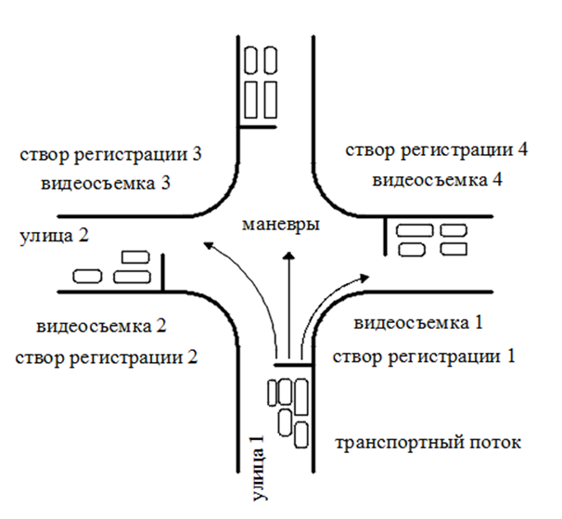
Рисунок 1 - Количество и расположение «створов регистрации» при учете интенсивности движения на перекрестке
При проведении обследования учетчик обычно располагается непосредственно у «створа регистрации». Но в случае ограниченной видимости или других особенностей, не позволяющих достоверно фиксировать направления движения проходящего транспорта, учетчик располагается на месте, позволяющем ему видеть весь поток, подлежащий регистрации (при этом названия маневров в заголовке колонок остаются прежними относительно «створа регистрации»).
В случае если геометрические характеристики пересечения таковы, что маневры транспортных потоков не соответствуют заголовкам стандартного бланка (например, разъезд транспорта осуществляется не в трех, а в четырех направлениях, либо на перекрестке выполняется разворот), допускается изменить заголовок колонки для обеспечения однозначной идентификации маневра при последующей обработке результатов обследований.
Каждый стандартный бланк рассчитан на регистрацию интенсивности движения в течение 60 минут (по 15 минут 4 вертикальные колонки).
Минимальным периодом обследования на каждом объекте является часовой промежуток времени. Рекомендуется также начинать и заканчивать обследование в «целый» момент времени. Допустимое отклонение от «целого момента» должно составлять не более 5 минут, в этом случае каждый 15-минутный интервал фиксируется с отклонением, равным начальному. Отметка о фактическом начале и окончании замера обязательно делается в бланке обследования.
Кроме того, в бланке обследования делаются отметки о помехах движению транспорта, которые возникают в ходе обследования. Такими помехами могут быть ДТП, перекрытие движения, закрытие железнодорожного переезда и т.п.
В случае возникновения случайных помех, которые могут существенно повлиять на результаты обследования, обследование должно быть проведено повторно.
Не допускается проведение обследования различных створов одного узла или одного перегона в разные дни.
Стандартный бланк учета интенсивности движения предполагает регистрацию транспортных средств, разделенных по категориям:
- троллейбус;
- трамвай;
- автобус большой вместимостью;
- автобус средний;
- микроавтобус;
- легковой автомобиль;
- грузовой транспорт грузоподъемностью до 2-х тонн;
- грузовой транспорт грузоподъемностью от 2-х до 6-ти тонн;
- грузовой транспорт грузоподъемностью от 6-ти до 8-ти тонн;
- грузовой транспорт грузоподъемностью от 8-ти до 14-ти тонн;
- грузовой транспорт грузоподъемностью от 14-ти до 30-ти тонн;
- более 30-ти тонн.
Рекомендации по определению категории транспортного средства приведены в Приложении Б.
После окончания обследования учетчик обрабатывает бланк, подсчитывая количество обследованных транспортных средств по каждому периоду обследования и каждому обследованному сечению.
Для повышения точности и достоверности получаемой информации и с целью качественного проведения обследования, а также снижения временных затрат, обеспечения безопасности учетчиков, находящихся в непосредственной близости от проезжей части, исключения влияния погодных условий и утомляемости учетчиков, в процессе обследования будет применяться видеофиксация транспорта в транспортных узлах с последующей обработкой полученной информации.
Метод проведения обследования интенсивности движения транспортных потоков визуальным способом с использованием средств видеофиксации основан на установке всепогодных (action) видеокамер с широкоугольной оптикой (горизонтальный угол обзора 170 градусов), которые закрепляются на высоте 2-3 м над уровнем дорожного покрытия в непосредственной близости к транспортному узлу. Камеры размещаются таким образом, чтобы при последующем просмотре отснятого материала был виден весь транспортный поток, проходящий через узел во всех направлениях. Как правило, на один одноуровневый транспортный узел выставляется одна-две видеокамеры.
Применение средств видеофиксации позволит:
- получить достоверную исходную информацию с точностью 95-97% для использования ее при создании транспортной модели Дальнегорского городского округа;
- использовать данные для повторной обработки и уточнения результатов;
- обеспечить постоянный контроль качества проведения обследований на дату и время проведения работ;
- повысить точность результатов за счет уменьшения количества участников процесса обследований (снижение уровня воздействия человеческого фактора);
- проверить полученные данные за счет видеоинформации смежных постов учета;
- учесть дополнительные данные при анализе результатов обследования (транспортная обстановка, погодные условия и т.д.).

Метод обследования транзитного транспорта
Для получения данных о транзитном потоке планируются места установки постов наблюдения. Выбор этих мест зависит от расположения основных вылетных городских магистралей. Регистрация транспорта ведется на специальных бланках – карточках учета корреспонденций. В карточку заносится весь поток проходящего транспорта через заданный срез в обоих направлениях движения. Регистрируется государственный номерной знак, вид транспорта (легкой, грузовой), время проезда через пост. Записи в карточку производит один учетчик, а второй учетчик проговаривает вслух увиденные им номера автомобилей. При высокой интенсивности движения возможно деление транспорта на легковой и грузовой между двумя парами наблюдателей. Таким образом, для учета транспорта, двигающегося в одном направлении, необходимо 2-4 человека. Регламент обследования составляет обычно 4-5 дневных часов подряд на каждом посту наблюдения. Обследование проводится одновременно в выбранных точках на вылетных городских магистралях. Результаты, взятые из карточек учета корреспонденций, заносятся в электронную таблицу. Специально разработанная программа обработки позволяет выявить из всего массива данных транзитные транспортные единицы.
С целью получения достоверной исходной информации с точностью 95-97% также применяются средства видеофиксации, которые позволят:
- использовать данные для повторной обработки и уточнения результатов;
- обеспечить постоянный контроль качества проведения обследований на дату и время проведения работ;
- повысить точность результатов за счет уменьшения участников процесса обследований (снижение человеческого фактора);
- учесть дополнительные данные при анализе результатов обследования (транспортная обстановка, погодные условия и т.д.).

Разработка методики проведения обследования парковок и мест размещения
Методика проведения обследования парковок и мест размещения индивидуального транспорта в Дальнегорском городском округе разработана на основе имеющегося многолетнего опыта проведения обследований парковочных пространств в различных городах России. Она устанавливает порядок проведения обследования и применяемые методы.
Парковкой (автостоянкой) называется специально обозначенное и при необходимости обустроенное место, являющееся, в том числе частью автомобильной дороги и (или) примыкающее к проезжей части и (или) тротуару, обочине, эстакаде или мосту либо являющееся частью под эстакадных или под мостовых пространств, площадей и иных объектов улично-дорожной сети, зданий, строений или сооружений и предназначенное для организованной стоянки транспортных средств на платной основе или без взимания платы по решению собственника или иного владельца автомобильной дороги, собственника земельного участка либо собственника соответствующей части здания, строения или сооружения.
Парковки (автостоянки) могут быть следующего типа:
- надземная автостоянка закрытого типа – автостоянка с наружными стеновыми ограждениями;
- автостоянка открытого типа – автостоянка без наружных стеновых ограждений. Автостоянкой открытого типа считается также такое сооружение, которое открыто, по крайней мере, с двух противоположных сторон наибольшей протяженности. Сторона считается открытой, если общая площадь отверстий, распределенных по стороне, составляет не менее 50% наружной поверхности этой стороны в каждом ярусе (этаже);
- плоскостная автостоянка – специальная площадка для открытого или закрытого (в отдельных боксах или металлических тентах) хранения автомобилей в одном уровне;
- автостоянки с пандусами (рампами) — автостоянки, которые используют ряд постоянно повышающихся (понижающихся) полов или ряд соединительных пандусов между полами, которые позволяют автомашине на своей тяге перемещаться от и на уровень земли;
- механизированная автостоянка — автостоянка, в которой транспортировка автомобилей в места (ячейки) хранения осуществляется специальными механизированными устройствами (без участия водителей);
- автостоянка с полумеханизированной парковкой – автостоянка, в которой транспортирование автомобилей в места хранения осуществляется с участием водителей с использованием специальных механизированных устройств;
- гаражи – здания и сооружения, предназначенные для хранения, ремонта и технического обслуживания автомобилей;
- гаражи-стоянки – здания и сооружения, предназначенные для хранения или парковки автомобилей, не имеющие оборудования для технического обслуживания и ремонта автомобилей, кроме простейших устройств - моек, смотровых ям, эстакад. Гаражи-стоянки могут иметь полное или неполное наружное ограждение;
- постоянное хранение легковых автомобилей и других мототранспортных средств (мотоциклов, мотороллеров, мотоколясок, мопедов, прицепов и т.п.). Длительное круглосуточное хранение автомототранспортных средств на автостоянках, на закрепленных за конкретными автовладельцами машино-местах.
Активное развитие экономической, социальной и административных сфер, а также доминирование третичного сектора экономики (торговли, культурно-бытовых услуг, коммерции и т.д.) в городах Российской Федерации служит причиной массового тяготения по трудовым и культурно-бытовым целям в центральные зоны городов, в том числе с использованием легкового транспорта. Уровень автомобилизации в России за последние 15-17 лет увеличился в 4-5 раз, в связи с этим в городах возникает острейший дефицит парковочных мест.
В то же время, большинство российских городов имеют плотную исторически сложившуюся застройку и сеть узких улиц. Отсутствие развития этого фактора на фоне растущей автомобилизации весьма ограничивает возможности для удобного, безопасного и комфортного паркинга. Особенно остро эта проблема стоит в центральных частях городов, где традиционно располагаются объекты массового тяготения.
С целью определения основных направлений повышения производительности улично-дорожной сети города и выработке мероприятий по регулированию парковки и формированию системы стоянок и парковок с учетом градостроительной ситуации, необходимо провести обследования парковок и мест размещения индивидуального транспорта по следующим параметрам:
- количество автомобилей, пользующихся парковкой, стоянкой в течение определенного периода времени;
- продолжительность паркирования автомобилей;
- интервал прибытия автомобилей на парковку, стоянку.
В связи с этим основными задачами такого обследования на УДС Дальнегорска являются:
- анализ существующей ситуации;
- выявление зависимостей между количеством припаркованных автомобилей и временем суток;
- определение транспортного эффекта - снижения нагрузки на улично-дорожную сеть города.
Использование предложенной методики позволит дать полное представление о сложившейся парковочной ситуации на рассматриваемой территории и позволит определить «критические» точки по формированию системы парковок и стоянок.
Для оценки парковочной ситуации в городе Дальнегорск был проведен анализ занимаемой внутри дворовой территории под парковку и анализ УДС.
Анализ парковочных мест внутри дворовой территории проводился при помощи снимков со спутника (Yandex, Google).
Для выявления зон парковок и мест размещения индивидуального транспорта автомобилей на УДС применяется оборудованный аппаратурой видеофиксации автомобиль. Автомобиль может быть оборудован как одним средством видеофиксации, так и двумя. Автомобиль с одним средством видеофиксации, продвигаясь по маршруту, фиксирует обстановку по направлению движения. Автомобиль, оборудованный двумя средствами видеофиксации, продвигаясь по маршруту, фиксирует обстановку как по направлению движения, так и одновременно в обратном направлении.
На оборудованном автомобиле производится объезд улиц на предмет видеорегистрации припаркованных транспортных средств, типа парковки, наличия заездного кармана, емкости парковочного пространства на УДС и емкости заездного кармана. В последующем отснятые видеоданные обрабатываются в стационарных условиях.
После обработки видеоряда было произведено уточнение мест потенциально возможной парковки на УДС, а именно выявлены дополнительные места запретов на парковку, заездные карманы для парковки (для заездных карманов определен тип парковки - параллельно проезжей части, под углом, перпендикулярно).

Метод проведения обследования существующей схемы организации дорожного движения
Основными задачами обследования являются:
- анализ существующей системы организации дорожного движения на территории города;
- получение натурных исходных данных с улично-дорожной сети о реальных схемах организации дорожного движения на участках улично-дорожной сети;
- выявление несоответствия нормативным требованиям размещения технических средств организации движения;
- выявление потенциальных проблем, связанных с организацией движения;
- создание предварительного перечня мероприятий, направленных на стабилизацию и улучшение дорожно-транспортной ситуации.
Обследования существующей схемы организации движения проводятся в несколько этапов и включают в себя камеральный анализ данных (существующих дислокаций дорожных знаков, запретов маневров, расстановки знаков приоритета, дислокации светофорных объектов и т.д.). Параллельно с камеральными исследованиями проводится видеорегистрация существующих средств организации движения.
Для выявления существующих элементов организации дорожного движения применяется оборудованный аппаратурой видеофиксации автомобиль. Автомобиль может оборудоваться как одним средством видеофиксации, так и двумя. Автомобиль с одним средством видеофиксации, продвигаясь по маршруту, фиксирует элементы организации дорожного движения по направлению движения. Автомобиль, оборудованный двумя средствами видеофиксации, продвигаясь по маршруту, фиксирует элементы организации дорожного движения, как по направлению движения, так и одновременно в обратном направлении.
На оборудованном автомобиле производится объезд улично-дорожной сети на предмет видеорегистрации элементов организации дорожного движения. В последующем отснятые видеоданные обрабатываются в стационарных условиях, а информация заносится в электронную базу с последующим отображением на электронной карте (схеме).
Обследования элементов организации дорожного движения могут проводиться в любое время суток.
Режим работы группы обследования определяется планом-графиком проведения обследования, составляемым начальником группы проведения обследования.
При подготовке обследования:
- на основе изучения плана УДС с учетом задач обследования разрабатывается план-график проведения обследования;
- определяется продолжительность и конкретные периоды обследования;
- оценивается количество персонала, участвующего в обследовании, для каждого создается индивидуальный план-график.

Анализ организационной деятельности органов государственной власти субъекта Российской Федерации и органов местного самоуправления по организации дорожного движения
На уровне субъекта Российской Федерации и местном уровне управление в сфере дорожного строительства осуществляется органами власти субъектов РФ и органами местного самоуправления на основании законодательных актов, принимаемых представительными органами субъекта РФ и нормативных актов органов местного самоуправления.
Техническая классификация автомобильных дорог отражает их потребительские свойства и геометрические параметры и устанавливается нормативными правовыми актами Правительства Российской Федерации и органа местной исполнительной власти.
К муниципальным автомобильным дорогам относятся улицы, проезды, линии общественного транспорта, дороги местного значения и иные автомобильные дороги, относящиеся к муниципальной собственности и находящиеся в границах муниципальных образований.
В России утверждены основные стратегические документы в области социально-экономического развития страны, в области развития ее восточных регионов, в области развития транспорта и его отдельных видов. Целью Концепции долгосрочного социально-экономического развития Российской Федерации на период до 2020 года, утвержденной Распоряжением Правительства Российской Федерации от 17.11.2008 № 1662-р, является обеспечение в долгосрочной перспективе устойчивого повышения благосостояния российских граждан, национальной безопасности, динамичного развития экономики, укрепления позиций России в мировом сообществе.
В компетенции законодательного (представительного) органа Дальнегорского городского округа в сфере управления дорожной деятельность относятся следующие вопросы:
- принятие законодательных актов Дальнегорского округа по вопросам дорожной деятельности.
- контроль за соблюдением законов городского округа по вопросам регулирования дорожной деятельности;
- утверждение муниципальных программ развития и совершенствования сети автомобильных дорог.
К компетенции органа исполнительной власти Дальнегорского городского округа в сфере управления дорожной деятельностью относятся следующие вопросы:
- реализация федеральной, краевой и муниципальной политики в сфере дорожной деятельности;
- координация деятельности органов, осуществляющих управление дорожной деятельностью всех уровней;
- принятие нормативных правовых актов по вопросам дорожной деятельности, охраны автомобильных дорог, ограничения и прекращения движения на автомобильных дорогах и иных норм и правил, регламентирующих дорожную деятельность;
- приведение норм и правил пользования автомобильными дорогами Дальнегорского городского округа в соответствие с нормами и правилами Российской Федерации;
- установление особого режима хозяйственной деятельности в придорожных охранных зонах автомобильных дорог.
Компетенции органов исполнительной власти Дальнегорского городского округа, осуществляющие управление дорожной деятельностью определяется законодательством Российской Федерации, настоящим Законом и положением об указанном органе, утверждаемым Губернатором Приморского края.
С учетом местных особенностей могут создаваться органы местного самоуправления, осуществляющие управление дорожной деятельностью.
Органы местного самоуправления, осуществляющие управление дорожной деятельностью, обеспечивают:
- разработку и исполнение местных бюджетов в части расходов на дорожную деятельность;
- управление имуществом муниципальных автомобильных дорог;
- развитие сети улиц, проездов, линий общественного транспорта и дорог местного значения;
- организацию дорожного движения по муниципальным автомобильным дорогам совместно с управлением Государственной инспекции безопасности дорожного движения Дальнегорского городского округа (далее - ГИБДД).
В соответствии с приоритетами государственной политики, Стратегией социально-экономического развития Дальнего Востока и Байкальского региона на период до 2025 года, утвержденной Распоряжением Правительства Российской Федерации от 28.12.2009 № 2094-р, посланиями Президента Российской Федерации Федеральному Собранию Российской Федерации, Стратегией социально-экономического развития Приморского края до 2025 года, утвержденной Законом Приморского края от 20.10.2008 № 324-K3 администрацией Дальнегорского городского округа для улучшения состояния улично-дорожной сети (далее УДС) был разработан ряд муниципальных программ в сфере дорожного хозяйства. Это муниципальная программа «Ремонт автомобильных дорог и инженерных сооружений на них на территории Дальнегорского городского округа» на 2015-2019 годы и муниципальная программа «Развитие, содержание улично-дорожной сети и благоустройство Дальнегорского городского округа» на 2015-2019 годы.
Неудовлетворительное состояние улично-дорожной сети усугубляет проблемы в социальной сфере: несвоевременное оказание срочной и профилактической медицинской помощи, дополнительные затраты времени и ограничения на поездки.
Показателями улучшения состояния улично-дорожной сети являются:
- развитие улично-дорожной сети;
- увеличение площади отремонтированных дворовых территорий многоквартирных жилых домов и проездов к территориям многоквартирных жилых домов населенных пунктов;
- увеличение площади отремонтированных автомобильных дорог общего пользования местного значения;
- уменьшение протяжённости автомобильных дорог общего пользования местного значения не отвечающих нормативным требованиям;
- прирост отремонтированных инженерных сооружений (ливневой канализации).
Дорожные условия оказывают влияние на экономическое развитие городского округа.
Для соответствия автомобильных дорогих нормативным требованиям необходимо выполнение различных видов дорожных работ: содержание автомобильной дороги; капитальный ремонт, ремонт автомобильных дорог; реконструкция автомобильной дороги.
Состояние сети дорог определяется своевременностью, полнотой и качеством выполнения работ по содержанию, ремонту, капитальному ремонту и реконструкции дорог и зависит напрямую от объемов финансирования и стратегии распределения финансовых ресурсов в условиях их ограниченных объемов.
Недофинансирование дорожной отрасли в условиях постоянного роста интенсивности движения, изменения состава движения в сторону увеличения грузоподъемности транспортных средств, приводит к несоблюдению межремонтных сроков, накоплению количества не отремонтированных участков, участков с неудовлетворительным транспортно-эксплуатационным состоянием.
С целью предотвращения дорожно-транспортных происшествий, улучшения транспортной обстановки на дорогах необходимо проведения работ по капитальному ремонту, ремонту дорожных покрытий на улично-дорожной сети Дальнегорского городского округа, восстановление и устройство пешеходных связей на территории городского округа, восстановления и ремонта искусственных сооружений на улично-дорожной сети.
Для обеспечения комфортного проживания населения необходимо проведения работ по капитальному ремонту, ремонту дворовых территорий многоквартирных жилых домов, проездов к многоквартирным домам.
Решение обозначенных проблем требует использования программно-целевого метода, который позволит создать условия для развития улично-дорожной сети Дальнегорского городского округа, решить вопросы текущего содержания дорожной инфраструктуры и вопросы благоустройства территорий, что в свою очередь позволит целенаправленно и эффективно использовать бюджетные средства.
Целесообразность разработки муниципальной программы «Ремонт автомобильных дорог и инженерных сооружений на них на территории Дальнегорского городского округа на 2015-2019 годы», использующей программно-целевой метод решения проблем дорожной деятельности и благоустройства, определяется следующими факторами:
- наличие сложно решаемых и разнообразных по характеру проблем в дорожной сфере, что определяет необходимость системного подхода к их решению, согласования отдельных направлений муниципальной политики по содержанию, технологиям реализации и по времени осуществления;
- необходимость определения целей, задач, состава и структуры мероприятий и запланированных результатов;
- необходимость реализации комплекса взаимоувязанных мероприятий по повышению результативности бюджетных, финансовых и материальных вложений.
Реализация муниципальной программы позволит достичь намеченных изменений в сфере безопасности дорожного движения (далее БДД) и развития улично-дорожной сети Дальнегорского городского округа.
Муниципальные программы были разработаны в соответствии со статьей 16 Федерального закона от 06.10.2003 № 131-ФЗ "Об общих принципах организации местного самоуправления в Российской Федерации" к вопросам местного значения относятся дорожная деятельность в отношении автомобильных дорог местного значения в границах городского округа и обеспечение безопасности дорожного движения на них. В рамках исполнения полномочий необходимо выполнять мероприятия по содержанию и развитию улично-дорожной сети Дальнегорского городского округа.
Общая протяженность улично-дорожной сети Дальнегорского городского округа 166,3 км, в том числе автомобильные дороги с усовершенствованным покрытием 45,72 км, с твердым покрытием 77,485 км.
Техническое состояние улично-дорожной сети Дальнегорского городского округа можно расценивать как критическое. Протяженность улично-дорожной сети Дальнегорского городского округа не соответствующая нормативным требованиям.
Для поддержания сети автомобильных дорог общего пользования местного значения Дальнегорского городского округа и состоянии, отвечающем нормативным требованиям, необходимо ежегодно выполнять работы по капитальному ремонту, ремонту дорожного покрытия улично-дорожной сети. В случае непринятия администрацией Дальнегорского городского округа действенных мер по поддержанию нормативного технического и эксплуатационного состояния автомобильных дорог общего пользования Дальнегорского городского округа (текущего содержания и ремонта) вероятна ситуация со значительным ухудшением общего состояния улично-дорожной сети, что крайне негативно скажется на нормальной жизнедеятельности городского округа, на его дальнейшем социально-экономическом развитии и на инвестиционной привлекательности.
Основной мерой правового регулирования муниципальной программы «Ремонт автомобильных дорог и инженерных сооружений на них на территории Дальнегорского городского округа на 2015-2019 годы» является муниципальный правовой акт Дальнегорского городского округа "О создании муниципального дорожного фонда Дальнегорского городского округа".
Для достижения намеченных целей и решения задач муниципальной программы администрацией города Дальнегорска были намечены следующие целевые индикаторы и показатели, характеризующие достижения целей и задач муниципальной программы «Ремонт автомобильных дорог и инженерных сооружений на них на территории Дальнегорского городского округа на 2015-2019 годы».
Целевые индикаторы, характеризующие достижение целей муниципальной программы:
- прирост протяжённости автомобильных дорог общего пользования местного значения, соответствующих нормативным требованиям на 4,88 км с 33,52 км в 2014 году до 38,40 км в 2019 году;
- снижение доли протяжённости автомобильных дорог общего пользования местного значения, не отвечающих нормативным требованиям, в общей протяженности автомобильных дорог общего пользования местного значения на 3,69% с 79,84 % в 2014 году до 76,15% в 2019 году.
- прирост протяжённости автомобильных дорог общего пользования местного значения на 1,67 км с 166,3 км в 2014 году до 167,97 км в 2016 году.
Показатели, характеризующие решение задач муниципальной программы:
- увеличение площади отремонтированных автомобильных дорог общего пользования местного значения с 36277 кв. м в 2014 году до 65060 кв. м. в 2019 году;
- увеличение площади отремонтированных дворовых территорий многоквартирных жилых домов с 19646 кв. м в 2014 году до 35833 кв. м в 2019 году;
- наличие проектной документации на строительство подъездных дорог, проездов к земельным участкам, предоставленным (предоставляемым) на бесплатной основе гражданам, имеющим трех и более детей, и гражданам, имеющим двое детей, а также молодым семьям - 1 единица в 2016 финансовом году;
- наличие проектной документации на капитальный ремонт автомобильных дорог и инженерных сооружений (ливневая канализация) - 2 единицы в 2015 году;
- прирост протяженности отремонтированных инженерных сооружений (ливневая канализация) с 0 м в 2015 году до 2700 м в 2019 году.
В целях эффективного использования средств бюджета Дальнегорского городского округа, руководствуясь Бюджетным кодексом Российской Федерации, Федеральным законом от 06.10.2003 № 131-ФЗ «Об общих принципах организации местного самоуправления в Российской Федерации», Федеральным законом от 08.11.2007 № 257-ФЗ «Об автомобильных дорогах и о дорожной деятельности в Российской Федерации и о внесении изменений в отдельные законодательные акты Российской Федерации», Федеральным законом от 12.01.1996 № 8-ФЗ «О погребении и похоронном деле», на основании Устава Дальнегорского городского округа, администрация Дальнегорского городского округа была разработана муниципальная программа «Развитие, содержание улично-дорожной сети и благоустройство Дальнегорского городского округа на 2015-2019 годы».
Муниципальная программа «Развитие, содержание улично-дорожной сети и благоустройство территории Дальнегорского городского округа» на 2015 - 2019 годы позволяет решить самые значимые проблемы Дальнегорского городского округа, такие как:
- развитие улично-дорожной сети;
- повышение безопасности дорожного движения;
- озеленение;
- восстановление системы ливневой канализации;
- благоустройство территории.
Целесообразность выполнения отдельных мероприятий в рамках программы «Развитие, содержание улично-дорожной сети и благоустройство территории Дальнегорского городского округа на 2015 - 2019 годы», определяется следующими факторами:
- наличие сложно решаемых и разнообразных по характеру проблем в благоустройстве, что определяет необходимость системного подхода к их решению, согласования отдельных направлений муниципальной политики по содержанию, технологиям реализации и по времени осуществления;
- необходимость определения целей, задач, состава и структуры мероприятий и запланированных результатов;
- необходимость реализации комплекса взаимоувязанных мероприятий по повышению результативности бюджетных, финансовых и материальных вложений.
Для достижения поставленной цели муниципальной программы «Развитие, содержание улично-дорожной сети и благоустройство территории Дальнегорского городского округа на 2015 - 2019 годы» необходимо решение следующих задач:
- обеспечение безопасности дорожного движения на территории Дальнегорского городского округа;
- сохранение благоприятной среды для массового отдыха гостей и жителей города Дальнегорска;
- обеспечение стабильности работы системы ливневой канализации на территории Дальнегорского городского округа;
- улучшение художественного облика городской среды Дальнегорского городского округа.
Целевые индикаторы и показатели государственной программы определяются в соответствии с Указом Президента Российской Федерации от 28.04.2008 № 607 «Об оценке эффективности деятельности органов местного самоуправления городских округов и муниципальных районов»
Целевыми индикаторами муниципальной программы, характеризующими достижение её цели, являются:
Повышение безопасности дорожного движения:
- увеличение доли установки и содержания дорожных знаков (помывка, окраска) на территории Дальнегорского городского округа с 0,29% (247ед.) в 2013 году до 0,46% (392ед.) в 2019 году;
- увеличение доли нанесенной дорожной разметки дорожной краской на территории Дальнегорского городского округа в 2013 году – 2,41% (2,04км.), в 2019 году – 3,20% (2,71км.);
- увеличение доли объектов установки искусственных дорожных неровностей из асфальтобетона (в том числе ограждений на пешеходных переходах) на территории Дальнегорского городского округа в 2013 году – 1,18% (1объект.), в 2019 году – 14,16% (12объектов).
Сохранение и развитие зеленых насаждений:
- увеличение окашиваемых площадей травы с целью обеспечения чистоты территорий, покрытых травяным покровом, увеличение доли окашиваемой территории с 1,54% (131 465м2) от площади земель общего пользования в 2013г. до 2,54% (216 660м2) в 2019 году;
- увеличение освобожденной территории Дальнегорского городского округа от аварийных деревьев, улучшение эстетического вида зелёных насаждений посредством их обрезки с 0,007%(144шт) 2013 году до 0,016% (331шт) в 2019 году;
- уничтожение возможных очагов скопления гусениц непарного шелкопряда путем обработки деревьев биопрепаратами на территории Дальнегорского городского округа.
Восстановление системы ливневой канализации:
- увеличение доли восстановленных и прочищенных сетей ливневой канализации в общей протяженности сетей ливневой канализации Дальнегорского городского округа с 0,0% в 2013 году до 44,0%(7822,2п.м.) в 2019 году;
- увеличение доли принятых на содержание ливневых канализаций в общей протяженности сетей ливневой канализации Дальнегорского городского округа с 0,0% в 2013 году до 44,0%(8шт) в 2019 году.
Благоустройство территории:
- увеличение доли протяженности освещенных частей улиц и проездов к общей протяженности улиц Дальнегорского городского округа с 34,4% (26150кв.м) в 2013году до 50,60% (39550кв.м.) в 2019году;
- увеличение количества эксплуатируемых муниципальных светильников на территории Дальнегорского городского округа в 2013 году – 34,4% (523 ед.) до 50,60% (791ед.) в 2019 году;
- увеличение доли территории содержания и обслуживания кладбища Дальнегорского городского округа в 2013 году – с 1,34% (31716м2) до 2,45% (57988м2) в 2019 году;
- увеличение доли очищаемой от мусора территории Дальнегорского городского округа в 2013 году – с 7,68% (503250м2) до 29,87% (1957083м2) в 2019 году;
- увеличение доли очищаемой от свежевыпавшего снега территории Дальнегорского городского округа в 2013 году – с 4,1% (180131м2) до 17,08% (750400м2) в 2019 году.
Уборка дорог:
- увеличение доли очищаемых от мусора дорог Дальнегорского городского округа в 2013 году – с 17,68% (834315м2) до 31,82% (1501579м2) в 2019 году;
- увеличение доли очищаемых от свежевыпавшего снега дорог Дальнегорского городского округа в 2013 году – с 19,1% (5488000м2) до 28,65% (8231999м2) в 2019 году.

Анализ нормативно правового и информационного обеспечения деятельности в сфере организации дорожного движения, в том числе в сравнении с передовым очечественным и зарубежным опытом
В настоящее время в Российской Федерации основным и единственным специальным законодательным актом в сфере регулирования организации дорожного движения является Федеральный закон от 10.12.1995 г. № 196-ФЗ «О безопасности дорожного движения» (далее – Федеральный закон № 196-ФЗ), который определяет правовые основы обеспечения безопасности дорожного движения на территории Российской Федерации и обеспечивает правовую охрану жизни, здоровья и имущества граждан, защиту их прав и законных интересов, а также защиту интересов общества и государства путем предупреждения дорожно-транспортных происшествий, снижения тяжести их последствий. В то же время положения Федерального закона № 196-ФЗ нацелены исключительно на обеспечение безопасности дорожного движения и не создают необходимой правовой основы для организации эффективного и бесперебойного движения транспортных и пешеходных потоков по дорогам.
Данный закон являясь, по сути, основным законодательным актом, регулирующим вопросы организации дорожного движения, не определяет организацию дорожного движения как самостоятельный объект правового регулирования, не закрепляет и основную цель этой деятельности - обеспечение условий для безопасного, эффективного дорожного движения.
Федеральным законом от 08.11.2007 № 257-ФЗ «Об автомобильных дорогах и о дорожной деятельности в Российской Федерации и о внесении изменений в отдельные законодательные акты Российской Федерации» (далее –Федеральный закон № 257-ФЗ) работы по организации дорожного движения отнесены к содержанию автомобильных дорог, т.е. рассматривается как часть исключительно дорожной деятельности. В то же время, вопросы обеспечения пропускной способности дорог этим законом не регулируются и соответствующие цели не ставятся.
На подзаконном уровне дорожное движение регулируется Правилами дорожного движения Российской Федерации (утверждены постановлением Совета Министров - Правительства Российской Федерации от 23.10.1993 № 1090) (далее – Правила дорожного движения), а также иными нормативными правовыми актами Правительства Российской Федерации, Минтранса России, МВД России, других органов государственной власти, которые в той или иной степени затрагивают вопросы правового регулирования движения по дорогам.
Проведенный анализ российского законодательства показывает, что на федеральном уровне организация дорожного движения в настоящее время регулируется, в первую очередь, как составная часть деятельности по обеспечению безопасности дорожного движения. При этом и организация дорожного движения, и сама деятельность по обеспечению безопасности дорожного движения, Федеральным законом № 257-ФЗ включены в дорожную деятельность.
Таким образом, если правовое регулирование в сфере обеспечения безопасности дорожного движения в Российской Федерации достаточно детализировано и в основном соответствует международным правовым принципам в сфере дорожного движения, то отношения в сфере организации дорожного движения остаются без надлежащей законодательной основы, уступают по степени детализации и кругу регулируемых вопросов законам иных государств, регулирующих дорожное движение.
Из нализа статьи 5 и части первой статьи 6 Федерального закона № 196-ФЗ с учетом иных его положений и других действующих законодательных актов, регламентирующих вопросы обеспечения безопасности дорожного движения, следует, что Федеральный закон № 196-ФЗ не устанавливает четких границ компетенции Российской Федерации в сфере осуществления деятельности по организации дорожного движения.
Определяя предметы ведения Российской Федерации в области обеспечения безопасности дорожного движения, Федеральный закон № 196- ФЗ прямо не указывает среди них осуществление деятельности по организации дорожного движения.
Федеральным законом № 196-ФЗ в редакции Федерального закона от 11.07.2011 № 192-ФЗ определена общая норма, относящая к полномочиям органов исполнительной власти субъектов Российской Федерации в области обеспечения безопасности дорожного движения осуществление мероприятий по обеспечению безопасности дорожного движения на автомобильных дорогах регионального или межмуниципального значения при осуществлении дорожной деятельности.
В целях эффективного разграничения полномочий в области организации дорожного движения между Российской Федерацией, субъектами Российской Федерации и органами местного самоуправления разграничение компетенции должно определяться посредством установления исчерпывающего перечня вопросов, закрепляемых за Российской Федерацией, субъектами Российской Федерации и органами местного самоуправления.
Существенным правовым пробелом является и то обстоятельство, что на законодательном уровне не содержится четкой системы разграничения ответственности и полномочий государственных органов исполнительной власти в области организации дорожного движения.
В настоящее время за выработку государственной политики и нормативное правовое регулирование в сфере организации дорожного движения отвечает Министерство транспорта Российской Федерации. В то же время ГИБДД МВД России является единственным органом, осуществляющим комплексное воздействие практически на все элементы деятельности по обеспечению безопасности дорожного движения. В соответствии с Федеральным законом от 07.02.2011 № 3-ФЗ «О полиции» на полицию возложены прямые обязанности по обеспечению безопасности дорожного движения и регулированию дорожного движения. Указом Президента РФ от 15.06.1998 № 711 установлены следующие обязанности ГИБДД МВД России: регулирование дорожного движения, в том числе с использованием технических средств и автоматизированных систем, обеспечение организации движения транспортных средств и пешеходов в местах проведения аварийно-спасательных работ и массовых мероприятий. При этом ГИБДД МВД России, однако, не является тем органом, на котором лежит непосредственная ответственность за осуществление мероприятий по организации дорожного движения в целях повышения пропускной способности дорог.
Кроме того, анализ законодательства в смежных областях деятельности показал, что недостаточно урегулирован вопрос планирования в сфере организации дорожного движения на стадиях градостроительного проектирования, что представляется весьма важным с точки зрения эффективности обеспечения бесперебойного и безопасного дорожного движения, особенно, в крупных населенных пунктах.
Таким образом, действующая в Российской Федерации правовая база в сфере организации дорожного движения и смежных областях деятельности не позволяет чётко распределить обязанности и ответственность субъектов организации дорожного движения на всех уровнях, установить их функциональные связи, координировать их деятельность, рационально планировать осуществление комплексных мероприятий в данной сфере.
В целях активизации и повышения эффективности деятельности органов местного самоуправления в сфере организации дорожного движения, в последнее время был издан ряд подзаконных актов:
- Поручение Президента РФ № Пр-637, данное на заседании Президиума Госсовета РФ по вопросам безопасности дорожного движения, состоявшегося 14 марта 2016 года в г. Ярославле, согласно пункту «4б» которого органам местного самоуправления РФ предписано в срок до 1 декабря 2018 года разработать КСОДД на территориях муниципальных образований;
- Приказ Министерства транспорта Российской Федерации от 17 марта 2015 года № 43 «Об утверждении Правил подготовки проектов и схем дорожного движения»;
- Приказ Министерства транспорта Российской Федерации от 26 мая 2016 года № 131 «Об утверждении порядка осуществления мониторинга разработки и утверждения программ комплексного развития транспортной инфраструктуры поселений, городских округов».
Информационное обеспечение деятельности местных органов власти в сфере организации дорожного движения условно можно разделить на два блока:
- организационно-технический, предназначенный для информирования участников дорожного движения об изменениях в установленной схеме организации дорожного движения на территории городского округа, вводимых на временной основе в целях обеспечения безопасного проведения различных мероприятий;
- общеинформационный, предназначенный для ознакомления населения о состоянии, проблемах и перспективах развития транспортной системы городского округа, включающий в себя отчеты, доклады органов местного самоуправления по данной тематике, аналитические и справочные материалы, форумы и т.п.
Одним из передовых способов информирования граждан, как в крупных городах России, так и за рубежом, является создание информационных порталов и разработка специальных мобильных приложений. Данные системы позволяют не только информировать граждан о происходящих изменениях, но и обеспечивать «обратную связь» с населением путем анализа обращений и предложений граждан, изучения общественного мнения, проведения социологических опросов среди жителей города.
В качестве инструментов информационного обеспечения деятельности местных органов власти района в сфере организации дорожного движения используются различные ресурсы.
Информирование об изменении существующих положений выполняется также с помощью информационных стендов, располагающихся на территории муниципального образования и путем размещения информации на официальных информационных ресурсах органов местного самоуправления Дальнегорского городского округа.
Использование средств теле- и радиовещания позволяет своевременно оповещать граждан об изменениях в организации дорожного движения и иных действиях органов местного самоуправления в сфере ОДД.
Также обо всех изменениях существующих положений можно узнать на официальном сайте городского округа Дальнегорск.
Таким образом, система информационного обеспечения деятельности органов местного самоуправления в сфере организации дорожного движения отвечает общепринятым нормам информирования населения.

Анализ имеющихся документов территориального планирования и документации по планировке территории, документов стратегического планирования дальнегорского городского округа

Историческое формирование градостроительного развития Дальнегорского городского округа
Дальнегорский городской округ расположен в восточной части Приморского края в центральной части Сихотэ-Алинского хребта на берегу Японского моря. В состав городского округа входят: город Дальнегорск, села Каменка, Краснореченский, Рудная Пристань, Сержантово и деревни Лидовка, Мономахово, Черемшаны. Дальнегорский городской округ получил статус городского округа 01.01.2005 года по Закону Приморского края № 164-КЗ от 11.11.2004 года.
Месторождения полезных ископаемых, находящиеся на территории нынешнего Дальнегорского городского округа, всегда привлекали людей: в этом месте обнаружены следы поселений чжурчжэней, тазов; в XIX веке здесь занимались промыслом китайцы и русские. Масштабное заселение региона началось в конце XIX века в связи с промышленным освоением недр восточного Приморья. В XX веке Россия окончательно вытеснила представителей других государств с территории нынешнего округа, с последующим изменением топонимики с китайской на русскую.
В 1897 году геологоразведочная экспедиция обнаружила в отрогах Сихотэ-Алиня месторождение свинцово-цинковых руд. На базе месторождения в 1909 году было создано Акционерное Горнопромышленное общество «Тетюхе» (АГОТ), первое горно-металлургическое предприятие на Дальнем Востоке.
3 января 1932 года все подразделения Тетюхинской концессии перешли в управление «Полиметаллического комбината «Цветметзолото» (фактически, были национализированы). 16 марта 1932 года вышел приказ директора: «Распоряжением Центра, сообщённым по телеграфу, бывший рудник «Рудник Тетюхе» переименовывается в «Сихотэ-Алинский полиметаллический комбинат Главцветметзолото», сокращённо — «Сихали». Узкоколейная железная дорога продолжала развиваться, на неё поступали новые паровозы советского производства. По узкоколейной железной дороге перевозились различные грузы: руда, лес, машины и оборудование для рудников, различные грузы для нужд посёлка. Существовало пассажирское сообщение.
В 1949 году впервые были утверждены запасы борного сырья. С 1 октября 1958 года на базе Датолитового рудника с целью отработки месторождения организован Приморский горно-химический комбинат (будущее объединение «Бор»).
В 1972 году посёлок Тетюхе был переименован в Дальнегорск. В 1989 году Дальнегорску был присвоен статус города.
Крупнейшие предприятия города Дальнегорска «Бор» и «Дальполиметалл» не смотря на тяжелую экономическую обстановку сохранились и функционируют до сих пор.
Каменка.
Первые поселенцы в устье реки Мутухе (Опричнинка) появились в 1909 году. Жители села сеяли овес, пшеницу, охотились, ловили рыбу.
В 1931 году был запущен и сдан в эксплуатацию рыбокомбинат. В 1933 году был построен рыбоконсервный завод с ивасевой и крабовой линиями.
В 1936 году в состав комбината входили промысловый и транспортный флот, засолочный цех, консервный завод, утильный завод, механическая и бондарная мастерские, лесопилка, электростанция, кирпичный завод, сельхозферма.
Указом Президиума Верховного Совета РСФСР от 30 мая 1951 года населенный пункт Макарово был отнесен к категории рабочих поселков с присвоением наименования Каменка.
В 1977 году рыбокомбинат «Каменский» переименован в рыбозавод. К 1987 году добыча рыбы производилась в Японском и Охотском морях, в Тихом океане. После перестройки завод находится в тяжелом финансовом состоянии, масштаб его деятельности значительно уменьшился. В настоящее время ведутся работы по модернизации рыбозавода. Планируется, что на расчетный срок генерального плана Каменский рыбозавод будет функционировать.
Рудная Пристань.
В 1907 году началась эксплуатация рудника в Тетюхе, было добыто 62 тысячи пудов галмейных руд и вывезено через бухту Тетюхе морским путем за границу. В 1908 году на Пристани был построен пирс. Для удобства загрузки и разгрузки судов была выкопана гавань (ковш-убежище) и соединена с бухтой каналом. Руду подвозили на двуколках, перегружали на деревянные кунгасы и паровым катером подавали к пароходам.
В 1930 году был построен плавильный (свинцовый) завод. На плавильном заводе в 1933-1934 годах усовершенствуется технология по выплавке свинца, в результате чего удалось освоить выпуск стандартного свинца высших марок. В середине 30-х годов металлургами завода выплавлялось 52,8% свинца от всего объема выплавляемого свинца в стране.
В 30 – 40-е годы поселок (ныне село) назывался Плавзавод. В 1945 году он был переименован в Тетюхе-Пристань, с декабря 1972 года называется Рудная Пристань.
Краснореченский.
В 1937 году в верховьях реки Тетюхе (Рудной) были обнаружены запасы оловянной руды. В 1944 году на базе разведанных и утвержденных запасов оловянной руды началось строительство оловянного комбината. С 10 июня 1946 года поселок при Государственном Приморском оловянном комбинате “Главолово”, согласно постановлению Приморского краевого совета депутатов трудящихся, стал именоваться Сухановским.
В ноябре 1950 года поселок Сухановский переименован в Верхне-Тетюхинский, а в 1951 году – в Краснореченский.
В 1959 году комбинат “Приморолово” преобразован в рудоуправление и передан в состав комбината “Сихали”.
В 1959 году была сдана в эксплуатацию обогатительная фабрика.
В 1963 году Приморским совнархозом было принято решение об организации Краснореченского горно-обогатительного комбината. К началу 70-х годов в Краснореченском проживало около 7 тысяч человек.
В 1994 году Краснореченская обогатительная фабрика закрылась. Численность населения в связи с этим значительно снизилась.
Лидовка.
Деревня Лидовка основана в 1909 году на берегу речки Ахобе (Лидовка) переселенцами из Западной Белоруссии в том числе из города Лида, в честь которого и была названа деревня.
Лидовка состояла из трех поселений – Верхняя Лидовка, Средняя и Нижняя. Нижняя Лидовка – это современный поселок. Главным же поселением в те годы была Верхняя Лидовка.
Сержантово.
Село Сержантово было основано в 1932 году и названо в честь командира партизанского отряда, первого начальника военно-революционного штаба рабоче-крестьянской обороны района, первого председателя волостного Совдепа В.Е. Сержанта.
Еще в начале ХХ века — это место начали заселять русские переселенцы, занимающиеся охотой и рыболовством. Китайские охотники и собиратели также промышляли в здешних лесах, при этом у них имелось временное жилье. В 1934 году был построен первый 8-квартирный барак, затем новые 2-квартирные дома.
В 1969 году посёлок получил название — село Сержантово.
В Сержантово располагалась центральная усадьба молочно-овощного совхоза «Тетюхинский», позднее переименованного в «Дальнегорский». В 90-е годы XX века состояние совхоза ухудшилось, часть земель была изъята под приусадебные хозяйства.

Современная планировочная структура городского округа Дальнегорский
Площадь территории округа составляет 5342,27 квадратных километров (534227 га). Общая протяженность границы Дальнегорского городского округа согласно Закону Приморского края № 164-КЗ от 11.11.2004 года составляет примерно 512,4 км, из них 436,9 км – сухопутная часть и 75,5 км – водная часть границы. Граница состоит из шести основных участков. Дальнегорский городской округ граничит на севере с Красноармейским муниципальным районом, на юго-востоке – с Тернейским муниципальным районом, на юге – с Кавалеровским муниципальным районом, на западе – с Чугуевским муниципальным районом, на северо-западе – с Дальнереченским муниципальным районом. На юго-востоке граница Дальнегорского городского округа проходит по береговой линии Японского моря. Расстояние от города Дальнегорска до города Владивостока по автомобильной дороге – 528 км, водным путем – 450 км.
Дальнегорск расположен в центральной части Сихотэ-Алинского хребта. Здесь сконцентрированы уникальные природные ресурсы. Недра содержат полезные ископаемые, леса - ценные породы деревьев, реликтовые растения. Численность населения округа на 01.01.2016 года составляет 43700 человек, уменьшившись на 261 человек к 01.01.2015 года. Снижение численности постоянного населения обусловлено естественной убылью населения (279 человек) при незначительном миграционном приросте – 18 человек. По сравнению с 2012 годом численность населения уменьшилась на 1224 человека (на 2,7 %).
Дальнегорский городской округ специализируется на добыче и переработке полезных ископаемых. В его недрах находятся доталитовые руды для производства боропродуктов, полиметаллические руды с содержанием свинца, цинка, олова, серебра и других драгоценных металлов. В состав руд Дальнегорского округа входят минералы: галенит, сфалерит, халькопирит, пирротин, пирит, марказит, кальцит, кварц, флюорит, датолит, данбурит, геденбергит, волластонит.
Природные ресурсы района создали предпосылки для развития горнодобывающей, химической, металлургической, лесной, деревообрабатывающей, пищевой промышленности.
Благодаря высокому уровню индустриализации и географическому положению округ является ключевым на северо-востоке Приморского края и центром Восточно-Приморской межрайонной системы расселения, включающей Дальнегорский городской округ, Кавалеровский, Ольгинский и Тернейский районы. Согласно «Стратегии территориального планирования Приморского края от 30 ноября 2009 года» город Дальнегорск является центром северо-восточной межрайонной системы расселения.
Населенные пункты округа расположены в долинах рек, со сложной орографией и на побережье Тихого океана в пределах восточного склона Сихоте-Алинской горной системы. Рельеф округа низкогорный, на отдельных участках среднегорный, интенсивно расчлененный притоками реки Рудной и полями.
Таким образом, географическое положение и природные условия предопределили основы планировочной структуры города: размеры территории (ширину) и его членение на относительно обособленные части, а также комплекс природных ограничений развития территории городского округа.
Современную планировочную структуру городского Дальнегорского округа формируют следующие основные элементы:
- природно-ландшафтные оси, образованные рекой Рудной с многочисленными притоками;
- городские леса;
- особо охраняемые территории местного значения;
- селитебные территории;
- отдельно расположенные сельские населённые пункты;
- территории общественно-делового назначения;
- историческая часть города;
- промышленные, промышленно-производственные территории;
- коммунально-складские территории;
- транспортно-планировочная структура, включающая в себя: автомобильные дороги, которые обеспечивают связь на территории города и за её пределами.
- внутриквартальная уличная сеть, обеспечивающая транспортную и пешеходную доступность к объектам социально-культурного обслуживания;
- транспортная связь по Японскому морю, по которому осуществляются транспортные перевозки;
- территории специального назначения.
Особенности сложившейся планировочной структуры Дальнегорского округа обусловлены следующими факторами:
- сложным рельефом, живописным ландшафтом, особо охраняемыми территориями (лесопарковая зона);
- расположением города в прибрежной зоне Японского моря;
- автомобильными дорогами местного (городского и районного) значения и внутриквартальной улично-дорожной сетью;
- жилой застройкой вблизи промышленных территорий;
- расчлененностью структуры города на отдельные районы, расположенные по разным берегам р. Рудная;
- селитебной территорией;
- расположением территорий социально-культурного и общественно-делового назначения, в основном, в центральной части города и внутри селитебных территорий.
Ограничения перспективного развития территории:
- наличие больших по размеру площадок, занятых промышленно-коммунальными предприятиями, расположенных чересполосно со сложившейся общественной и жилой застройкой, создают сложности в планировочной организации территории города;
- наличие санитарно-защитных зон;
- расположение промышленных предприятий, как правило, в непосредственной близости от жилых кварталов и оказывают на них негативное воздействие (вынос указанных предприятий не представляется возможным);
- дисперсное расположение территорий специального назначения;
- неравномерное расположение территорий социально-культурного и общественно-делового назначения, в основном, в центральной части городского округа и внутри селитебных территорий;
- улично-транспортная сеть недостаточно обеспечивает взаимосвязи центров административных округов с удалёнными микрорайонами и кварталами индивидуальной усадебной застройки.
Наиболее крупные поселения Дальнегорского городского округа (Дальнегорск, Рудная Пристань, Краснореченский) были основаны как пункты добычи, переработки и перевозки свинцовой, оловянной, полиметаллических руд, поэтому ухудшение состояния предприятий металлургической отрасли может привести к сокращению рабочих мест и как следствие к оттоку населения и упадку округа.
Населенные пункты Каменка, Сержантово, Лидовка, Мономахово, Черемшаны основывались как крестьянские хозяйства и в дальнейшем специализировались на сельском хозяйстве и других отраслях агропромышленного комплекса, кроме того Каменка была значимым центром приморского рыболовства.
На территории городского округа расположены следующие градообразующие промышленные предприятия:
- город Дальнегорск: ОАО «Горно-металлургический комплекс «Дальполиметалл»; ЗАО «Горно-химический компания «Бор»;
- село Каменка: рыбозавод «Каменский»;
- село Рудная Пристань: портовый пункт;
- село Краснореченский: лесное хозяйство и обработка древесины;
- село Сержантово: крестьянско-фермерское хозяйство;
- деревня Лидовка: лососевый рыборазводный завод.
Транспортно-планировочная структура представляет собой открытую систему, имеющую потенциал пространственного развития. Транспортная система осуществляет внутренние связи в пределах городского округа, с краевым центром (город Владивосток) и другими муниципальными образованиями Приморского края и Хабаровского края, а также обеспечивает выход магистральные направления федерального уровня. Однако сейчас транспортная система является «узким местом» в экономике Дальнегорского городского округа. Дальнейшее развитие округа невозможно без формирования логистического центра, способного обслуживать транспортные потоки, генерируемые важнейшими, экспортно-ориентированными предприятиями округа.
Планировочная структура и связанная с ней застройка административных районов сформирована следующим образом:
- центральный район – вытянут вдоль автомобильной дороги регионального значения, она же одновременно является центральной улицей города Дальнегорска. Кварталы в центральном районе в основном прямоугольные или квадратные, застроенные многоэтажными зданиями преимущественно советского периода с внутриквартальными пространствами, а на окраинах – индивидуальными домовладениями с участками;
- район Горбуша – здесь встречается смешанный тип жилой застройки. В основном прямоугольные кварталы со «свободной» планировкой и панельной застройкой, а также, кварталы застройки индивидуальных домовладений с участками;
- район Горелое – в этом микрорайоне преобладают застройки индивидуальных домовладений с участками, и совсем незначительная часть многоквартирных зданий, построенных в советский период.

Стратегии развития территориально-планировочной структуры
Согласно решению № 101 от 25.07.2013 Думы Дальнегорского городского округа «Об утверждении Генерального плана Дальнегорского городского округа» утверждены следующие проектные мероприятия: проектно-планировочные, социально-экономические, по охране окружающей среды, по развитию транспортной инфраструктуры, по развитию объектов регионального и муниципального значения, по развитию инженерной инфраструктуры.
В следующих стратегических и программных документах федерального и регионального уровня намечаются мероприятия по модернизации существующей транспортной сети общего пользования, в том числе на территории городского округа:
- Стратегии социально-экономического развития Дальнего Востока и Байкальского региона на период до 2025 года;
- Стратегия развития транспортной системы Российской Федерации на период до 2030 года;
- Федеральная целевая программа «Развитие транспортной системы России (2010-2020 годы)» (с изменениями на 16 декабря 2014 года);
- Стратегия социально-экономического развития Приморского края до 2025 года;
- Схема территориального планирования Приморского края, утвержденная постановлением администрации Приморского края от 30.11.2009 N 323-па;
- Стратегия социально-экономического развития Дальнегорского городского округа до 2030 года;
- Муниципальная программа «Ремонт автомобильных дорог и инженерных сооружений на них на территории Дальнегорского городского округа» на 2015-2019 годы;
- Подпрограмма «Разработка документов территориального планирования Дальнегорского городского округа» на 2015-2019 годы;
- Муниципальная программа «Развитие, содержание улично-дорожной сети и благоустройство Дальнегорского городского округа» на 2015-2019 годы.
Целью генерального плана Дальнегорского городского округа является пространственное отображение программ (стратегий) социально-экономического развития, инвестиционных программ субъектов естественных монополий, организаций коммунального комплекса, программных документов развития городских округов и муниципальных районов и определяет стратегию градостроительного развития поселения, городского округа. Генеральный план Дальнегорского городского округа является градостроительным документом, определяющим в интересах населения и государства условия формирования среды жизнедеятельности, направления и границы развития территории округа, установление и изменение границ населенных пунктов в составе округа, функциональное зонирование территорий, развитие инженерной, транспортной и социальной инфраструктур, градостроительные требования к сохранению объектов историко-культурного наследия и особо охраняемых природных территорий, экологическому и санитарному благополучию.
Ключевыми направлением стратегии развития города Дальнегорск являются:
- Модернизация предприятий традиционных секторов экономики;
- Диверсификация экономики города;
- Развитие социальной инфраструктуры города.
Основным принципом стратегии является максимально полное, комплексное и сбалансированное использование имеющихся ресурсов города с целью достижения устойчивых положительных социально значимых результатов в интересах повышения уровня жизни населения, создания более комфортных условий труда, отдыха, образования и охраны здоровья.
Проектные мероприятия включают мероприятия, заложенные в: отраслевых планах, программах, Схема территориального планирования Приморского края, Стратегия социально-экономического развития Дальнегорского городского округа до 2030 года, Стратегии социально-экономического развития Дальнего Востока и Байкальского региона на период до 2025 года, а также градостроительные предложения, направленные на реализацию поставленных стратегических целей.
На расчетный срок численность населения Дальнегорского городского округа принимается в соответствии с действующими документами территориального планирования населенных пунктов округа и Схемой территориального планирования Приморского края и приведена в таблице 1.
Таблица 1 - Численность населения Дальнегорского городского округа на расчетный срок
Населенные пункты | Численность населения на расчетный срок, тыс.чел.
г. Дальнегорск | 50
с. Каменка | 10
с. Краснореченский | 5
с. Рудная Пристань | 10
с. Сержантово | 5
дер. Лидовка | 1,5
дер. Мономахово | 3
дер. Черемшаны | 1,5
Всего по округу | 86

Также на расчетный срок Дальнегорску требуются новые объекты социального обслуживания, представленные в таблице 2.
Таблица 2 - Новые объекты социального обслуживания на расчетный срок
Объект | Число объектов | Местоположение
Детский сад на 100 детей | 2 | Дальнегорск
Кинотеатр | 1 | Дальнегорск
Бассейн | 1 | Дальнегорск
Реконструкция спортивного комплекса МОБУ ДОД ДООЦ «Вертикаль» г. Дальнегорск | 1 | Дальнегорск

Планируемые объекты капитального строительства, которые включены в проект «Генерального плана Дальнегорского городского округа» приведены в таблице 3.
Таблица 3 - Объекты капитального строительства
№ п/п | Наименование | Ед. изм. | Первая очередь | Расчетный срок | Сохраняемое количество
Учреждения образования
1 | Детские дошкольные учреждения | место | 2535,96 | 2649,42 | 2475
2 | Общеобразовательные школы | учащиеся | 5303,17 | 5540,44 | 8262
3 | Средние специальные учебные заведений | учащиеся | не нормируется | не нормируется | 583
4 | Профессионально-технические училища | учащиеся | - // - | - // - | 698
5 | Высшие учебные заведения | учащиеся | - //- | - // - | 393
6 | Детские дома | место | 21,45 | 22,41 | 60
Учреждение здравоохранения
7 | Стационары всех типов для взрослых со вспомогательными зданиями и сооружениями | койка | 684,94 | 715,58 | 400
8 | Поликлиники, амбулатории, диспансеры без стационара | посещение в смену | 1268,40 | 1325,15 | 1246
9 | Фельдшерско-акушерский пункт | объект | не нормируется | не нормируется | 2
10 | Станции (подстанции) скорой медицинской помощи | автомобиль | 5,07 | 5,30 | 0
Учреждения культуры и искусства
11 | Учреждения культурно-досугового типа (дома культуры, клубы и т.п.) | место | 5005,44 | 5229,39 | 2590
12 | Библиотеки | тыс. ед. хранения | 234,47 | 244,96 | 221,6
13 | Кинотеатр | место | 1268,40 | 1325,15 | 0
14 | Выставочные залы | объект на адм. район | 1,06 | 1,10 | 1
Физкультурно-спортивные сооружения
15 | Спортивный зал, в том числе | м² | 4058,88 | 4240,48 | 10198,8
 | при школах |  |  |  | 4505,9
16 | Бассейн | м² зеркала воды | 1268,40 | 1325,15 | 285
Предприятия торговли и общественного питания
17 | Магазины | м² торг. площади | 14206,08 | 14841,68 | 17400
18 | Предприятия общественного питания | пос. мест | 2029,44 | 2120,24 | 2561
19 | Предприятия бытового обслуживания | раб. место | 304,42 | 318,04 | 390
20 | Гостиницы | место | 304,42 | 318,04 | 64

В период расчетного срока генерального плана предусматривается реконструкция следующих автомобильных дорог регионального и межмуниципального значения:
- Осиновка – Рудная Пристань;
- Рудная Пристань – Терней;
- Дальнегорск – Краснореченский;
- Дальнегорск – Черемшаны.
Схемой территориального планирования Приморского края предлагается дополнить транспортное обслуживание округа новой автомобильной дорогой регионального или межмуниципального значения Рудная Пристань - с. Зеркальное.
Схемой территориального планирования Приморского края предусмотрены следующие мероприятия по развитию транспортной инфраструктуры:
На первую очередь – 2015 год:
- создание производственных перегрузочных мощностей морского портового пункта Каменка;
- реконструкция автодороги регионального значения Рудная Пристань–Терней;
- реконструкция автодороги регионального значения Осиновка–Рудная Пристань;
- реконструкция автодороги регионального значения Дальнегорск–Черемшаны.
На расчетный срок – 2025 год:
- строительство крупных грузовых терминалов в составе морского перегрузочного комплекса «Рудная Пристань»;
- реконструкция автодороги регионального значения Дальнегорск – Краснореченский.
Схемой территориального планирования Приморского края предлагается проложить железную дорогу вдоль существующей автомобильной дороги Осиновка – Рудная Пристань с выходом в порт «Рудная Пристань». В свою очередь настоящим проектом Генерального плана Дальнегорского городского округа предлагается железную дорогу провести вдоль новой автодороги Рудная Пристань - с. Зеркальное.
Совокупность технических коридоров отдельных инженерно-транспортных сооружений дает возможность принять решение о создании инженерно-транспортного коридора Дальнегорского городского округа по долине рек Монастырская, Зеркальная с размещением в нем железной дороги, газопровода и автомобильной дороги.
Для оптимизации транспортной схемы г. Дальнегорска предлагается построить объездную автомобильную дорогу по правому берегу реки Рудная.
При планируемом размещении автомобильных дорог в долинах рек предусматриваются противопаводковые мероприятия:
- строительство защитных дорог-дамб;
- строительство водопроускных каналов;
- подсыпка территорий;
- берегоукрепительные работы;
- спрямление русел рек.
Проектные решения транспортной инфраструктуры Генерального плана выполняются частично.
Транспортная инфраструктура определена существенным фактором в Стратегии социально-экономического развития Дальнегорского городского округа на период до 2030 года и выступает как один из факторов совершенствования городской среды.
Стратегические городские планы определяют единую последовательную стратегию развития городской транспортной среды, цели и задачи которой должна реализовывать КСОДД.
Карты развития транспортной инфраструктуры и использования территории муниципального образования приведены на рисунках 2 и 3.

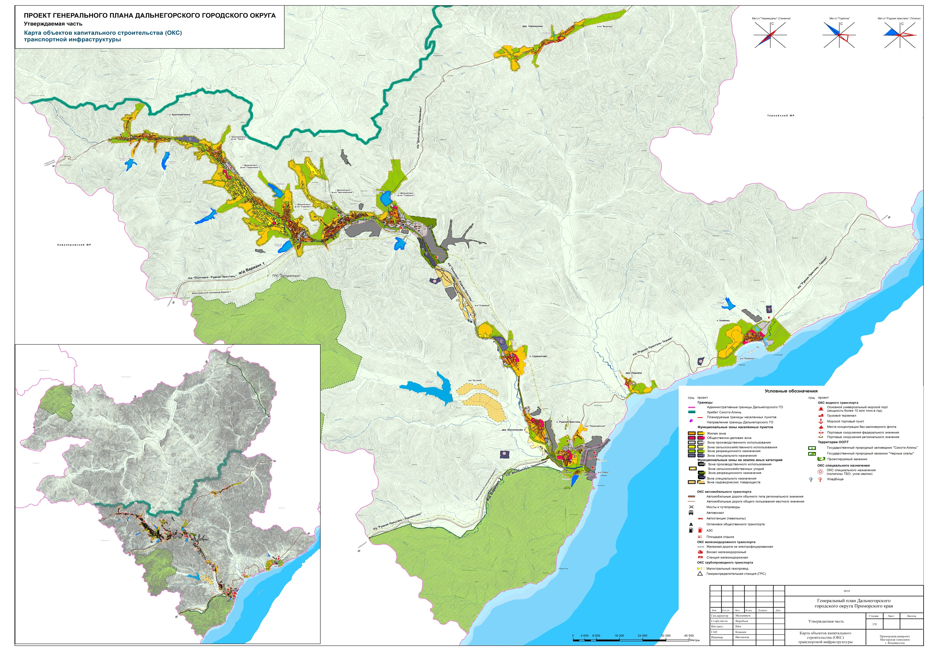Рисунок 2 – Карта развития транспортной инфраструктуры Дальнегорского городского округа
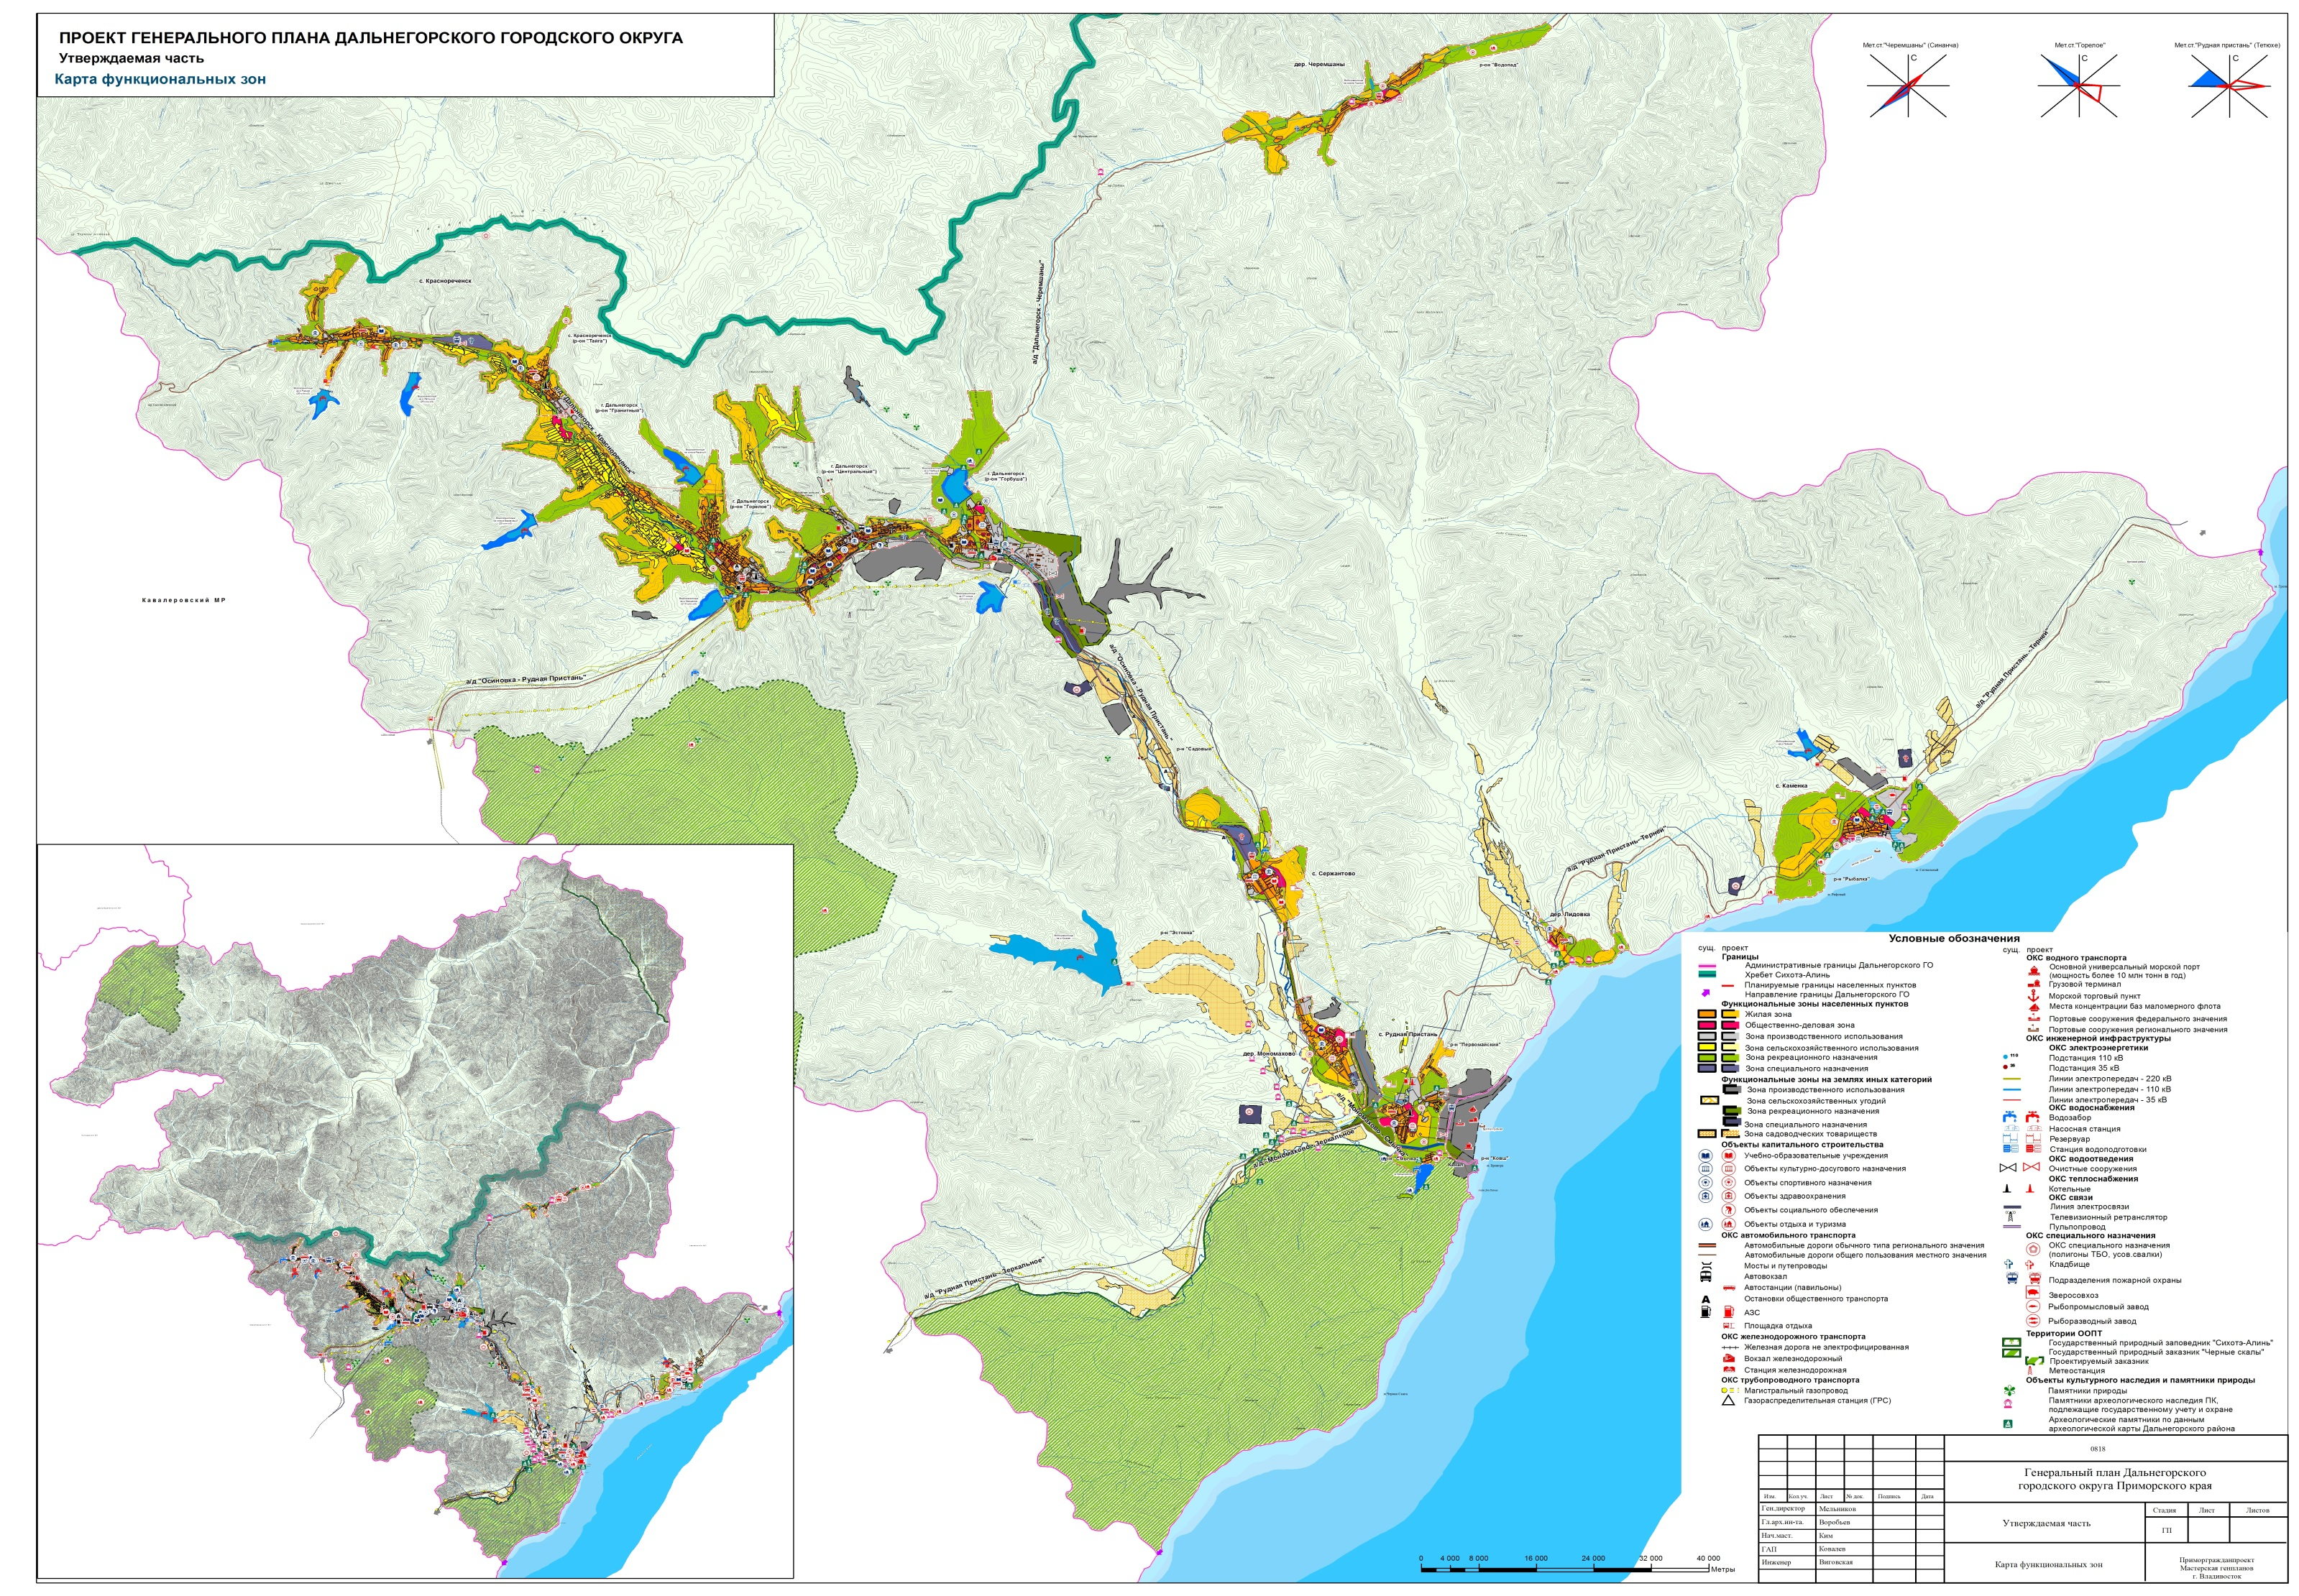
Рисунок 3 – Карта использования территории Дальнегорского городского округа
Стратегической целью развития транспортной инфраструктуры является обеспечение транспортной доступности всех территорий округа, функциональных зон, объектов социального обслуживания. Ее реализация связана с решением следующих задач:
- обеспечение транспортной доступности всех территорий округа, функциональных зон, объектов социального обслуживания;
- развитие улично-дорожной сети;
- развитие сети городского транспорта;
- расширение сети сооружений для хранения и обслуживания транспортных средств.
В основе проектных предложений по развитию транспортной инфраструктуры городского округа лежит ряд принципов:
- учет геостратегического положения города в Дальневосточном регионе на пересечении важнейших транспортных коммуникаций в системе международных транспортных коридоров;
- учет роли города Дальнегорска как центра северо-восточной межрайонной системы расселения, а также, центра формирования кластера социально-экономического развития северо-восточных территорий, центра добычи и переработки полезных ископаемых Восточного Приморья, т.е. развитие в качестве крупного экономического и транспортного центра Приморского края и всего Дальневосточного региона;
- максимальное сохранение основных решений, заложенных в области транспортной инфраструктуры в действующем генеральном плане города;
- учет существующих тенденций в изменении градостроительной ситуации на территории городского округа, касающейся особенностей расселения и необходимости соблюдения экологической безопасности территории и населения.
В генеральном плане города намечены мероприятия по значительному развитию транспортной инфраструктуры систем внешнего и городского транспорта. Мероприятия по развитию улично-дорожной сети и городского транспорта намечены в соответствии с общим планировочным решением, расположением и структурой жилой и производственной застройки, транспортными расчетами.

На ход реализации мероприятий по развитию транспорта оказывает влияние ряд внешних и внутренних факторов, в том числе:
- изменение социально-экономической ситуации в стране;
- снижение объемов производства и объемов грузовых перевозок;
- изменение форм собственности;
- изменение соотношения в перевозках между различными видами транспорта;
- расчетная численность населения города.
Развитие магистральной транспортной инфраструктуры федерального и регионального уровня становится необходимым условием экономической деятельности страны, экономики региона и жизнедеятельности населения. Ключевую роль в развитии транспортной инфраструктуры региона приобретают транспортные узлы. Однако удаленное расположение Дальнегорска от основных транспортных магистралей делает затруднительным развитие города в качестве одного из важнейших транспортных узлов Приморского края. Но расположение Дальнегорска в прибрежной зоне Японского море, может послужить активному развитию города, как важного транспортного узла.
В Схеме территориального планирования Приморского края предусмотрены мероприятия по развитию планировочных районов, одним из которых является Дальнегорский городской округ:
- развитие промышленности и размещения промышленных предприятий (добыча полезных ископаемых);
- переработка полезных ископаемых;
- развитие рыбопромыслов;
- развитие рыбопереработки;
- строительство объектов транспортной и инженерной инфраструктуры;
- развитие системы ООПТ;
- развитие системы малых морских портов;
- лесохозяйственное использование территории;
- развитие системы малой авиации;
- создание комплексной системы обращения с отходами производства и потребления.
В муниципальной программе «Ремонт автомобильных дорог и инженерных сооружений на них на территории Дальнегорского городского округа на 2015-2019 годы» намечены первоочередные мероприятия по развитию улично-дорожной сети, включающие:
- прирост протяжённости автомобильных дорог общего пользования местного значения, соответствующих нормативным требованиям на 11,03 км с 33,52 км в 2014 году до 38,4 км в 2019 году;
- снижение доли протяжённости автомобильных дорог общего пользования местного значения, не отвечающих нормативным требованиям, в общей протяженности автомобильных дорог общего пользования местного значения на 3,69% с 79,84% в 2014 году до 76,15% в 2019 году;
- прирост протяжённости автомобильных дорог общего пользования местного значения на 1,67 км с 166,3 км в 2014 году до 167,97 км в 2016 году;
Показатели, характеризующие решение задач муниципальной программы:
- увеличение площади отремонтированных автомобильных дорог общего пользования местного значения с 36277 кв.м в 2014 году до 65060 кв.м, в 2019 году;
- увеличение площади отремонтированных дворовых территорий многоквартирных жилых домов и проездов к ним с 19646 кв.м в 2014 году до 35833 кв.м в 2019 году;
- наличие проектной документации на строительство подъездных дорог, проездов к земельным участкам, предоставленным
(предоставляемым) на бесплатной основе гражданам, имеющим трех и более детей, и гражданам, имеющим двое детей, а также молодым семьям - 1 единица в 2016 финансовом году;
- наличие проектной документации на капитальный ремонт автомобильных дорог и инженерных сооружений (ливневая канализация) - 2 единицы на 2015 год
- прирост протяженности отремонтированных инженерных сооружений (ливневая канализация) с 0 м в 2014 году до 2700 м в 2019 году.
В муниципальной программе «Развитие, содержание улично-дорожной сети и благоустройство Дальнегорского городского округа на 2015-2019 годы» намечены мероприятия по обеспечению транспортной доступности и благоустройства территории Дальнегорского городского округа:
- обеспечение безопасности дорожного движения на территории Дальнегорского городского округа;
- сохранение благоприятной среды для массового отдыха гостей и жителей города Дальнегорска;
- обеспечение стабильности работы системы ливневой канализации на территории Дальнегорского городского округа;
- улучшение художественного облика городской среды Дальнегорского городского округа.
Планирование развития улично-дорожных сетей городов было и остается более сложным процессом, чем планирование строительства отдельного объекта застройки. Следует предусматривать единую систему транспорта и улично-дорожной сети в увязке с планировочной структурой поселения и прилегающей к нему территории, обеспечивающую удобные, быстрые и безопасные транспортные связи со всеми функциональными зонами, с другими поселениями системы расселения, объектами, расположенными в пригородной зоне, объектами внешнего транспорта и автомобильными дорогами общей сети.

Описание основных элементов дорог, их пересечений и примыканий
По территории Дальнегосркого городского округа проходят дороги регионального, межмуниципального и местного значения. Общая протяженность улично-дорожной сети района составляет 166,3 км.
Через Дальнегорский городской округ проходит автодорога регионального значения Осиновка — Рудная Пристань. Данная дорога связывает населенные пункты Дальнегорского городского округа с дорогой федерального значения А370 «Уссури».
Общие данные по протяженности УДС Дальнегорского городского округа приведены в таблице 4.
Таблица 4 – Перечень автомобильных дорог городского округа Дальнегорск
№ п/п | Наименование улиц прохождения дорог | Протяженность, км. | Ширина полосы, п.м. | Вид покрытия
г.Дальнегорск
1 | Арсеньева | 0,9 | 3 | грунт
2 | Бархатная | 1,35 | 4 | грунт
3 | Березовая | 1,6 | 4 | грунт
4 | Берзинская | 1,5 | 4 | грунт
5 | пер.Березовый | 0,25 |  | грунт
 |  | 0,6 |  | асфальт
6 | Ватутина | 2,3 | 6 | грунт
7 | Верхняя | 1,3 |  | грунт
8 | Весенняя | 0,55 |  | грунт
9 | Восточная | 1,1 |  | грунт
10 | Геологическая | 1,1 | 7 | грунт
11 | Гоголя | 0,51 | 3 | грунт
12 | Головина | 0,32 | 3 | грунт
13 | Горького | 4,6 | 8 | асфальт
14 | Горная | 2,4 | 3 | грунт
15 | Гончарная | 0,846 | 4 | грунт
16 | пер.Дачный | 0,4 | 3 | грунт
17 | Дорожная | 1,1 | 8 | грунт
18 | Дубовая | 0,61 | 3 | грунт
19 | Железнодорожная | 0,75 |  | асфальт
20 | Заводская | 4,35 | 5 | асфальт
21 | Заречье | 2,1 | 3 | грунт
22 | Известковая | 3,4 | 3 | грунт
23 | Инженерная | 0,78 | 4 | грунт
24 | Индустриальная | 0,4 | 4 | асфальт
25 | Кедровая | 0,5 | 3 | грунт
26 | Космонавтов | 0,3 | 6 | асфальт
27 | О.Кошевого | 0,6 |  | асфальт
28 | Коржевская | 1,7 | 5 | грунт
29 | Ключевская | 1 | 3 | асфальт
30 | Лесная | 0,35 | 5 | грунт
31 | Луговая | 0,37 |  | асфальт
32 | Матросова | 1,35 | 7 | асфальт
33 | Маяковского | 0,81 | 7 | грунт
 |  | 0,3 | 7 | асфальт
34 | Молодежная | 0,15 |  | асфальт
35 | Менделеева | 0,85 | 7 | асфальт
36 | Набережная | 2 | 7 | асфальт
37 | Нагорная | 0,15 |  | грунт
38 | Некрасова | 1,38 | 4 | грунт
39 | Новоселов | 0,21 |  | асфальт
40 | Октябрьская | 1,3 | 5 | грунт
41 | Овражная | 0,58 | 3 | грунт
42 | Ореховая | 0,6 | 3 | грунт
43 | Ольховая | 0,3 |  | грунт
44 | Осипенко | 1,25 | 10 | асфальт
45 | пер.Парковый | 0,2 | 4 | грунт
46 | Песчанная | 0,51 | 3 | грунт
47 | Приморская | 0,4 | 8 | грунт
48 | Прямая | 2,1 | 4 | грунт
 |  | 0,9 | 4 | асфальт
49 | Пушкинская | 0,96 | 3 | асфальт
50 | Пионерская | 2,7 | 9 | грунт
51 | Проспект 50 лет Октября | 2,26 | 11 | асфальт
 |  | 0,62 |  | грунт
52 | 1-я Советская | 1,15 | 3 | асфальт
53 | Первомайская | 0,9 | 7 | грунт
54 | 8-е Марта | 0,75 | 8 | асфальт
55 | Рабочая | 0,93 | 3 | грунт
56 | Речная | 1,8 | 5 | грунт
57 | Северная | 0,75 | 3 | грунт
58 | Советская | 0,65 | 3 | грунт
59 | Сосновая | 0,45 |  | грунт
60 | Солнечная | 0,62 | 4 | грунт
61 | Сопочная | 1,1 | 3 | грунт
62 | Спортивная | 0,45 |  | грунт
63 | Строительная | 1,5 | 4 | грунт
 |  | 1,15 | 4 | асфальт
64 | Сухановская | 1,2 | 8 | асфальт
65 | Террасная | 0,35 |  | грунт
66 | Тигровая | 0,65 | 3 | грунт
67 | Увальная | 0,45 | 3 | грунт
68 | Хамзина | 0,6 | 4 | грунт
69 | Химиков | 1,15 | 11 | асфальт
70 | Цветная | 0,42 |  | грунт
71 | Черняховского | 0,8 | 4 | грунт
72 | Черемуховая | 1 |  | грунт
73 | Шахтерская | 0,7 | 3 | грунт
74 | Школьная | 0,37 | 5 | грунт
75 | Шоферская | 0,28 | 5 | асфальт
76 | Ильченко | 0,62 |  | грунт
77 | Крайняя | 0,32 |  | грунт
78 | Монтажная | 0,45 |  | грунт
79 | Фадеева | 0,48 |  | грунт
80 | Южная | 0,137 | 5 | асфальт
 |  | 0,832 | 5 | грунт
ИТОГО |  | 84,825
с.Рудная-Пристань
81 | Линейная | 0,9 | 4 | грунт
82 | Овражная | 0,7 |  | грунт
83 | Портовая | 1,3 | 6 | асфальт
84 | Партизанская | 0,243 | 4 | грунт
85 | Центральная | 1,4 | 7 | асфальт
86 | Меркулова | 1 | 4 | грунт
87 | Морская | 1,1 |  | грунт
88 | Озерная | 0,9 |  | грунт
89 | Ключевая | 0,8 | 4 | грунт
90 | Песчанная | 0,3 | 4 | грунт
91 | Горная | 2,6 | 3 | грунт
92 | Школьная | 2,4 | 14 | грунт
93 | Григория Милая | 0,6 | 6 | грунт
 |  | 0,3 | 6 | асфальт
94 | Арсеньева | 1,5 | 6 | асфальт
95 | Шахтерская | 0,4 | 6 | асфальт
96 | Советская | 1 | 5 | грунт
м-н Первомайский
97 | Первомайская | 1,2 | 5 | асфальт
м-н Смычка
98 | Хвойная | 0,4 | 3 | грунт
99 | Заречная | 0,34 |  | грунт
100 | Парковая | 0,5 |  | грунт
101 | Кооперативная | 0,5 |  | грунт
102 | Совхозная | 1,5 |  | грунт
ИТОГО |  | 21,883
с.Каменка
103 | Морская | 0,7 |  | грунт
104 | Комсомольская | 0,6 |  | грунт
 |  | 0,3 |  | асфальт
105 | Берзинская | 1,7 | 3 | грунт
 |  | 0,6 | 7 | асфальт
106 | Набережная | 1,4 |  | грунт
107 | Пушкинская | 1,5 | 10 | асфальт
108 | Партизанская | 1,7 |  | грунт
109 | Таёжная | 1,2 | 4 | грунт
110 | Верхне-Таёжная | 0,362 | 4 | грунт
111 | пер.Кривой | 0,8 |  | грунт
112 | Октябрьская | 1,2 |  | грунт
113 | Молодёжная | 0,6 | 4 | грунт
114 | Заречная | 0,8 |  | грунт
 |  | 0,4 |  | асфальт
115 | Нагорная | 0,9 |  | грунт
116 | Пионерская | 0,8 | 5 | грунт
ИТОГО |  | 15,562
с.Краснореченский
117 | Панфилова | 1,5 | 4 | грунт
118 | Комсомольская | 0,9 |  | грунт
119 | Волочаевская | 0,6 | 3 | грунт
120 | Пионерская | 0,8 |  | грунт
121 | Арсеньева | 0,5 |  | грунт
122 | Гастелло | 3,4 | 4 | грунт
123 | Молодёжная | 0,6 | 4 | грунт
124 | Набережная | 0,6 |  | грунт
125 | Лесная | 0,7 |  | грунт
 |  | 0,4 |  | асфальт
126 | Суханова | 0,6 |  | грунт
127 | Хасанская | 0,35 |  | грунт
ИТОГО |  | 10,95
с.Тайга
128 | Первомайская | 0,6 |  | грунт
129 | Путевая | 1 |  | грунт
130 | 8 Марта | 2,5 |  | грунт
131 | Речная | 3,4 |  | грунт
132 | Ключевая | 1,5 |  | грунт
133 | Зеленая | 2,5 |  | грунт
134 | Водопадная | 0,3 |  | грунт
135 | Новая | 0,5 |  | грунт
ИТОГО |  | 12,3
с.Сержантово
136 | Ленинская | 0,6 |  | асфальт
137 | Советская | 0,7 |  | асфальт
138 | Молодёжная | 0,5 |  | грунт
139 | Курская | 0,5 |  | грунт
140 | Приморская | 0,6 |  | грунт
141 | Школьная | 0,45 |  | грунт
142 | Рабочая | 0,55 |  | грунт
143 | Луговая | 0,5 |  | асфальт
144 | Лесная | 0,6 |  | грунт
 |  | 0,3 |  | асфальт
145 | 70 лет Октября | 0,3 |  | асфальт
ИТОГО |  | 5,6
д.Мономахово
146 | Лавренова | 1,5 |  | грунт
147 | Геологическая | 0,4 |  | грунт
148 | Подгорная | 0,45 |  | грунт
149 | Дачная | 0,3 |  | грунт
150 | Жигало | 0,5 |  | грунт
151 | Лесная | 0,4 |  | грунт
152 | Дубравная | 0,45 |  | грунт
153 | Садовая | 0,6 |  | грунт
154 | Школьная | 0,4 |  | грунт
155 | Москалюк | 3,69 | 7 | асфальт
ИТОГО |  | 8,69
д.Лидовка
156 | Молодёжная | 1,3 |  | асфальт
157 | Акимахи | 0,4 |  | грунт
158 | Козлова | 0,8 |  | грунт
ИТОГО |  | 2,5
159 | п. Садовый (дачный поселок) | 4 |  | грунт
ИТОГО |  | 166,3

Пропускная способность основных дорог регионального и межмуниципального значения Дальнегорского городского округа составляет 1800 прив.ед./ч, пропускная способность остальных дорог значительно ниже и составляет около 600 прив.ед./ч.
Следует отметить, что 72,5 % дорог местного значения не имеет твердого покрытия, что создает неудобства для движения транспорта и жителей городского округа.,
Основными недостатками УДС городского округа является несоответствие геометрических параметров улиц их нормативным показателям, недостаточная организация движения, недостаточное отделение пешеходного движения от проезжей части, особенно на дорогах местного значения.

Описание существующей организации движения транспортных средств и пешеходов, включая описание организации движения маршрутных транспортных средств, размещение мест для стоянки и остановки транспортных средст, объектов сервиса

Организация движения транспортных средств
Основными методами организации дорожного движения являются: ограничение и контроль скоростного режима, введение одностороннего движения, ограничение въезда, запрет движения. На пересечениях и примыканиях организация движения может осуществляется посредством светофорного регулирования, саморегулируемого кольцевого пересечения, пересечения в разных уровнях, канализирования транспортных потоков, устройства переходно-скоростных полос, а также в нерегулируемом режиме.
Все пересечений Дальнегорского городского округа являются нерегулируемыми.
В Дальнегорске имеются 2 железнодорожных переезда. Пересечение автомобильных дорог с железнодорожными путями осуществляется в одном уровне в нерегулируемом и регулируемом режиме.
Движение транзитного транспорта осуществляется по дороге регионального значения Осиновка — Рудная Пристань. На данной дороге установлены указатели на населенные пункты Дальнегорского городского округа.
Движение грузового транспорта осуществляется по дороге регионального значения Осиновка — Рудная Пристань. На улицах Пионерская и Набережная идущих параллельно региональной дороге по обе стороны населенного пункта введен запрет на движение грузового транспорта. Основными местами притяжения грузового транспорта являются крупные промышленные объекты ООО «ДХК Бор», АО «ГМК «Дальполиметалл», КГУП «Примтеплоэнерго».

Организация пешеходного движения
Более 20 % людей, ежегодно погибающих на дорогах мира, не являются водителями или пассажирами автомобиля, мотоцикла или велосипеда. Эти люди – пешеходы. Смертность и травматизм среди пешеходов в результате ДТП нередко предотвратимы, и для этого существуют эффективные меры. Однако во многих случаях вопросам безопасности пешеходов все еще не уделяется должное внимание.
Передвижение пешком является основным и наиболее распространенным видом передвижения. Фактически любой маршрут начинается и заканчивается пешей ходьбой. На некоторых маршрутах ходьба является единственным способом передвижения, независимо от того, идет ли речь о дальних походах или о короткой прогулке в магазин. На других маршрутах человек может проходить пешком один или несколько отрезков пути – например, добираясь пешком до автобусной остановки и от нее и проезжая на автобусе какое-то расстояние между этими двумя пешеходными участками.
Населенные пункты Дальнегорского городского округа оборудованы тротуарами и пешеходными дорожками не в полном объеме. Пешеходные переходы, совмещенные с остановками общественного транспорта, зачастую отсутствуют.
Автомобильные дороги в пределах населенных пунктов Дальнегорского городского округа оснащены освещением в недостаточном объеме.

Организация движения маршрутных транспортных средств
Пассажирский транспорт предназначается для перевозок населения между центрами транспортного тяготения, к которым относятся предприятия, организации, культурные, спортивные, бытовые и другие учреждения.
Городской пассажирский транспорт в Дальнегорском городском округе представлен одной системой транспорта – автобусом. На 2017 год на территории городского округа действует 15 коммерческих автобусных маршрутов, обслуживаемых тремя перевозчиками.
Инфраструктура пассажирского транспорта городского транспорта включает 101 остановочный пункт.
Пешеходная доступность до остановок городского пассажирского транспорта регламентируется СП 42.13330.2011, в соответствии с которым дальность пешеходных подходов к остановкам общественного транспорта должна быть не более 500 м, в центральной части города не более 250 м, в производственных и коммунально-складских зонах - не более 400 м от проходных предприятий; в зонах массового отдыха и спорта - не более 800 м от главного входа. В Приложении В приведена картограмма пешеходной доступности до остановок городского пассажирского транспорта.
Как видно из картограммы зона пешеходной доступности не охватывает некоторые районы городского округа.
Планировщики часто считают, что зона обслуживания остановки общественного транспорта определяется окружностью, центром которой является эта остановка. Радиус окружности определяется нашим представлением о максимальном расстоянии, которое мы готовы преодолеть пешком, — например, 500 метров. Однако, даже если вы находитесь на расстоянии 500 метров до остановки по прямой, это не значит, что путь пешком также составит 500 метров. Возможность дойти до остановки определяется улично-дорожной сетью. Более связная и частая сеть позволяет большему числу людей дойти до остановки, в то время как барьеры и фрагментированность сети препятствуют этому. В последнем случае потенциальная доступность уменьшается, а вместе с ней уменьшается и пассажиропоток.
Другим важным измерением пешеходной доступности является возможность перейти дорогу около остановки общественного транспорта. Чтобы совершить поездку туда и обратно с определённой остановки, вам придётся переходить улицу по крайней мере один раз в день. Соответственно, у вас должна быть возможность перейти проезжую часть, иначе у вас не будет доступа к полноценному транспортному обслуживанию и ожидать высокого пассажиропотока в этой ситуации тоже не приходится.
Большинство остановок находятся в неудовлетворительном состоянии. Существующие параметры остановок общественного транспорта и их техническое оснащение зачастую не соответствуют нормативам по ОСТ 218.1.002-2003 «Автобусные остановки на автомобильных дорогах. Общие технические требования». Также на автобусных остановках отсутствуют: заездные карманы, площадки ожидания, автопавильоны, подходы к автобусным остановкам, горизонтальная дорожная разметка, дорожные знаки, освещение, ограждение.
Отсутствие тех или иных средств организации дорожного движения и техническое состояние существующих прямо влияет на условия и безопасность участников дорожного движения.

Размещение мест стоянки и остановки транспортных средств, объектов дорожного сервиса
На протяжении последних лет наблюдается тенденция к увеличению числа автомобилей на территории города округа Дальнегорска. Основной прирост этого показателя осуществляется за счет увеличения числа легковых автомобилей находящихся в собственности граждан.
Согласно данным ОГИБДД УМВД России по Приморскому краю количество зарегистрированных на территории городского округа транспортных средств на 2017 год составило 34566 единиц, их которых 33026 единиц составляет легковой транспорт
Стоит отметить, что значительная часть автобусов и грузового транспорта принадлежит нескольким крупным промышленным предприятиям, расположенным на территории города. Автобусы задействованы в доставке работников данных предприятий к рабочим местам, составляя конкуренцию городскому пассажирскому транспорту общего пользования.
Уровень автомобилизации в городском округе на 2017 год составил 800 авт./1000 чел. Уровень автомобилизации населения высокий по сравнению с другими городами России. Кроме того, стоит отметить также и высокий коэффициент использования автомобилей. Значительная часть (более 60%) зарегистрированного легкового транспорта используется ежедневно для выполнения трудовых и культурно-бытовых транспортных корреспонденций жителей города. Следствием этого является возникновение заторов на УДС города в пиковые часы.
На территории городского округа насчитывается 1093 парковочных места, что при существующих параметрах автомобилизации в полном объеме удовлетворять потребности населения не может.
Хранение транспортных средств в кварталах индивидуальной жилой застройки осуществляется на приусадебных участках.
Хранение индивидуального транспорта жителей многоквартирной секционной жилой застройки осуществляется на территории гаражных комплексов и на придомовых территориях.
У крупных объектов притяжения (административных зданий, торговых центров, банков, спортивных объектов) для временного хранения транспортных средств организованы парковочные места на участках, прилегающих к УДС.
Временное хранение автомобилей, преимущественно в вечернее и ночное время, осуществляется на дворовых территориях.
В Приложении Г отображено распределение парковочных площадок по территории городского округа.
На территории Дальнегорского городского округа расположено 7 АЗС

Анализ параметров дорожного движения, а также параметров движения маршрутных транспортных средств и параметров размещения для стоянки и остановки транспортных средств
Анализ параметров дорожного движения предусматривает исследование скорости, плотности и интенсивности движения транспортных и пешеходных потоков, уровня загрузки дорог движением, задержки в движении транспортных средств и пешеходов, иных параметров в точках, на которых выполнено натурное обследование на дорожной сети городского округа.
Скорость транспортных потоков измерялась с помощью дорожной лаборатории, используемой при выполнении натурного обследования транспортных потоков и транспортной инфраструктуры. Максимально разрешенная скорость вне населенного пункта 90 км/ч, в населенных пунктах – 60 км/ч. Средняя фактическая скорость движения транспортных средств по региональным и межмуниципальным дорогам городского округа с усовершенствованным покрытием составляет 75 км/ч. Средняя скорость движения по местным дорогам значительно ниже и составляет 40 км/ч.
Плотность транспортного потока является пространственной характеристикой, определяющей степень стесненности движения (загрузки полосы дороги). Ее измеряют количеством транспортных средств, приходящихся на 1 км протяженности полосы дороги. В результате натурного обследования точек замеров была получена средняя плотность транспортных потоков на улицах, входящих в состав пересечений, на которых выполнялись замеры.
Плотность транспортного потока на участках УДС в пиковое время приближается к значениям 110-120 авт/км, плотность транспортного потока в межпиковое время с среднем составляет менее 50 авт/км
С целью определения параметров размещения мест для стоянки и остановки транспортных средств проводилось натурное обследование существующего парковочного пространства, в результате которого выявлен дефицит парковочных емкостей. Размещение транспортных средств преимущественно осуществляется на придомовой территории, так как в городском округе преобладает малоэтажная жилая застройка территории.
Анализ параметров движения маршрутных транспортных средств включает оценку частоты движения маршрутов общественного транспорта, наполненность подвижного состава, объем парка транспортных средств и иные параметры пассажирского транспорта. В Дальнегорском городском округе пассажирские перевозки осуществляются частными перевозчиками. Подвижной состав транспортных средств района включает в себя автобусы средней и большой вместимости. Общий объем транспортных средств занятых в перевозках пассажиров составляет 53 автобуса.
Движение автобусов на маршрутах общественного транспорта соответствует установленному расписанию. Наполненность подвижного состава на начальных остановках имеет низкие значения, однако при прохождении маршрута по населенным пунктам городского округа наполненность маршрутов увеличивается.

Анализ пассажиропотоков и грузопотоков
Для анализа работы общественного транспорта от администрации городского округа Дальнегорска были получены данные о количестве перевезенных пассажиров на маршрутах общественного транспорта, действующих на территории городского округа в период с 2015 по 2017 годы данные представлены в таблице 5.
Таблица 5 – Данные о пассажиропотоке
Перевозчик | 2015 | 2016 | 2017
ООО ТК «Мегалайн» | 2190 | 2190 | 2190
ООО «Фаэтон» | 564 | 661 | 700
ООО «Фурман» | 15 | 15 | 15
По данным, переданным администраций городского округа, можно сделать вывод о том, что в сутки общественный транспорт перевозится около 2,8 тысяч пассажиров. С учетом того, что население города составляет 43 тысяч жителей, доля жителей, использующих ГПТОП, мала и составляет около 7%. Это объясняется несколькими факторами:
1. Маленькая площадь населенных пунктов городского округа, короткие расстояния между объектами притяжения. В связи с маленькой площадью многие объекты притяжения находятся в шаговой доступности;
2. Высокий уровень автомобилизации. Большинство жителей города имеют в собственности автомобиль, часть семей имеет в собственности более одного автомобиля. В связи с большим уровнем комфорта, в том числе в условиях холодного климата, собственники личного транспорта предпочитаются пользоваться им;
3. Большое количество служебного транспорта. Основные промышленные градообразующие предприятия имеют свой служебный транспорт, который, в том числе, составляет конкуренцию личному транспорту.
С целью оценки загрузки транспортных средств в августе 2017 года было проведено выборочное поостановочное обследование пассажиропотоков. По результатам проведенного обследования пассажиропотоков, значительная часть подвижного состава имеет низкий процент загрузки.
Основная часть грузового автопарка принадлежит компаниям ООО «ДХК Бор», АО «ГМК «Дальполиметалл». Основной маршрут движения грузового транспорта проходит по дороге регионального значения Осиновка — Рудная Пристань. При этом необходимо отметить, что грузовые транспортные средства составляют незначительную долю в транспортном потоке на основной части УДС городского округа.
Таким образом, основной проблемой функционирования грузового транспорта является следование грузовых потоков по автодорога проходящей через населенный пункт.
Грузовой транспорт требует наличия определенной инфраструктуры для своего функционирования – автостоянок, станций технического обслуживания. Хранение грузового транспорта осуществляется на территории автопарков предприятий – собственников.

Анализ условий дорожного движения, включая данные о загрузке пересечений и примыканий дорог со светофорным регулированием
Анализ условий дорожного движения включает в себя анализ степени затруднения движения, а также уровня безопасности для участников дорожного движения. При совместном использовании улично-дорожной сети автомобильным и общественным транспортом, пешеходами, а также другими видами транспорта возникают конфликтные ситуации, вызванные неодинаковым поведением участников дорожного движения.
В Дальнегорском городском округе существует ряд факторов, которые значительно снижают безопасность дорожного движения:
- неудовлетворительное состояние дорожного покрытия проезжей части (значительная доля протяженности местных дорог, не имеющих твердого покрытия на территории городского округа)
- отсутствие освещения и других элементов обустройства на отдельных участках дорог;
- отсутствие технических средств организации дорожного движения на потенциально опасных участках дорог.
На территории городского округа функционирует один светофорный объект на пешеходном переходе, на всех перекрестках движения транспортных средств осуществляется в нерегулируемом режиме.
Натурное обследование позволяет получить детальную информацию об интенсивности движения, составе транспортных потоков и его распределении в транспортных узлах по направлениям в пиковые периоды.
Значения максимальной интенсивности движения транспортных потоков в приведенных единицах по направлениям показаны на рисунках 4-5, 8-17.
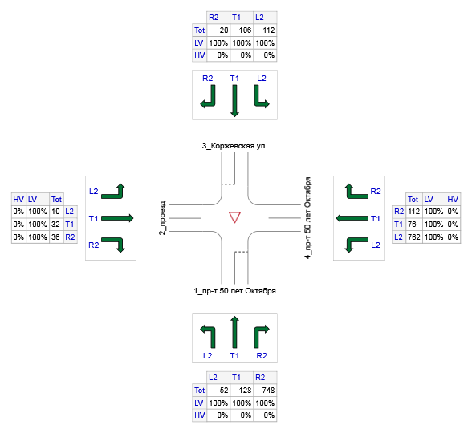
Рисунок 4 – Значение максимальной приведенной интенсивности по направлениям на пересечении пр-т 50 лет Октября – ул. Коржевского утренний час пик
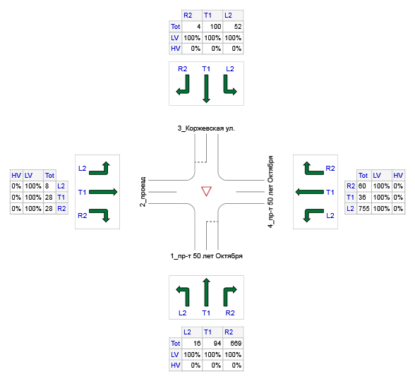
Рисунок 5 - Значение максимальной приведенной интенсивности по направлениям на пересечении пр-т 50 лет Октября – ул. Коржевского вечерний час пик
Определение пиковой интенсивности производилось на основе анализа интенсивности по 15 минутным интервалам.

Рисунок 6 – Изменение интенсивности движения на пересечении пр-т 50 лет Октября – ул. Коржевского утренний час пик (направления движений соответствуют нумерациям улиц на рисунке 4)

Рисунок 7 – Изменение интенсивности движения на пересечении пр-т 50 лет Октября – ул. Коржевского вечерний час пик (направления движений соответствуют нумерациям улиц на рисунке 5)
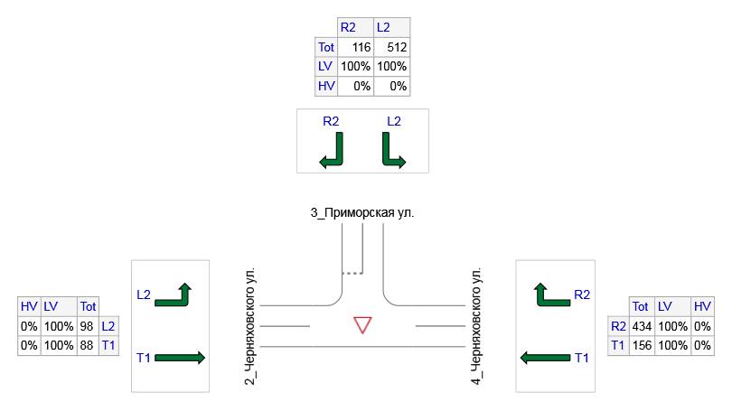
Рисунок 8 - Значение максимальной приведенной интенсивности по направлениям на пересечении ул. Черняховского – ул. Приморской утренний час пик
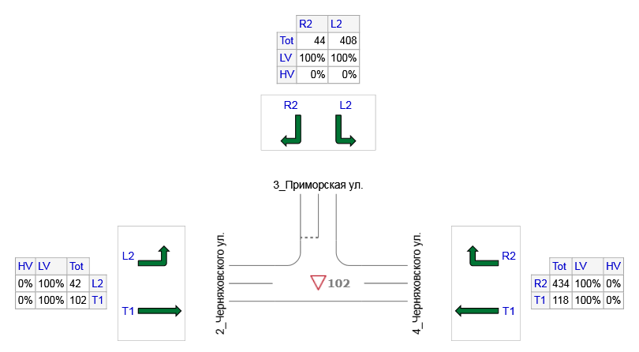
Рисунок 9 - Значение максимальной приведенной интенсивности по направлениям на пересечении ул. Черняховского – ул. Приморской вечерний час пик

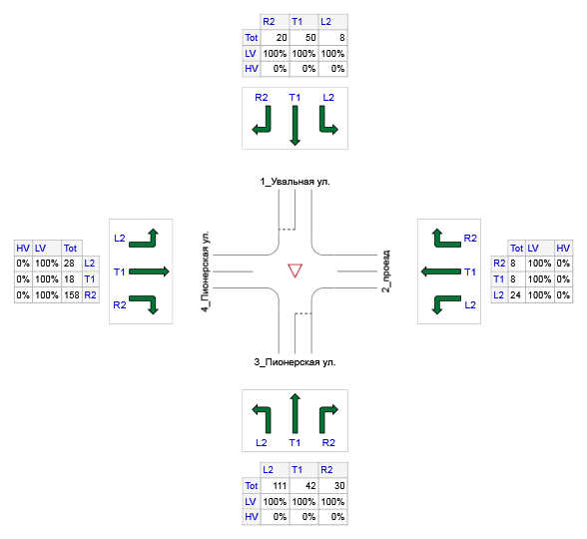
Рисунок 10 - Значение максимальной приведенной интенсивности по направлениям на пересечении ул. Пионерская –ул. Увальная утренний час пик
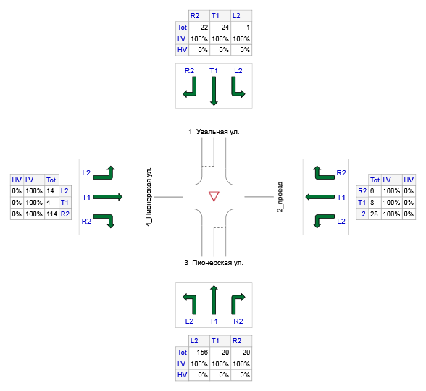
Рисунок 11 - Значение максимальной приведенной интенсивности по направлениям на пересечении ул. Пионерская –ул. Увальная вечерний час пик
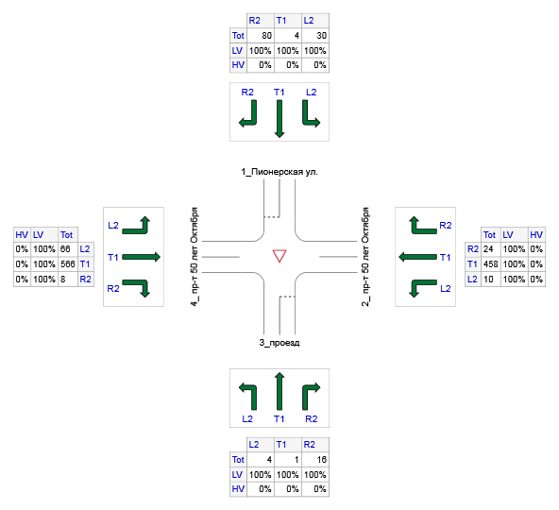
Рисунок 12 - Значение максимальной приведенной интенсивности по направлениям на пересечении пр-т 50 лет Октября - ул. Пионерская утренний час пик
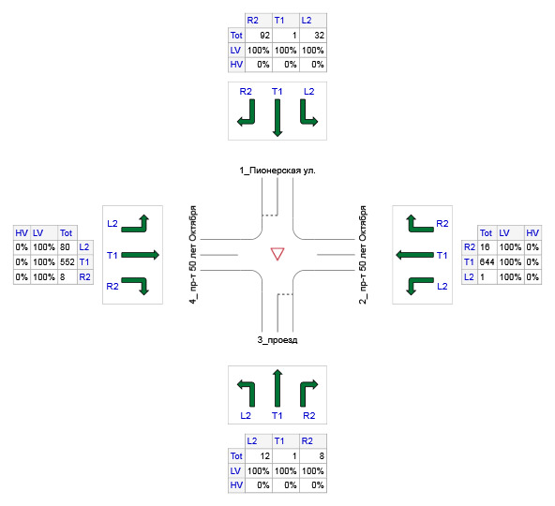
Рисунок 13 - Значение максимальной приведенной интенсивности по направлениям на пересечении пр-т 50 лет Октября - ул. Пионерская вечерний час пик
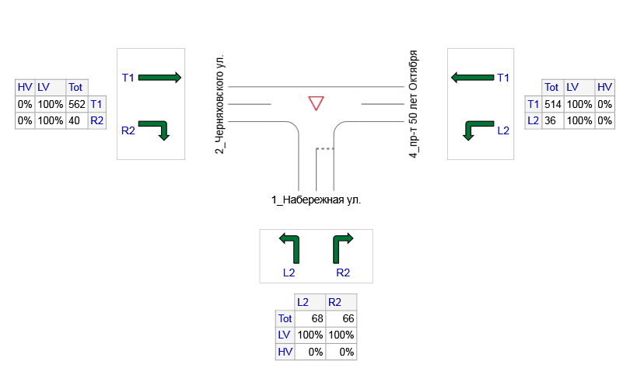
Рисунок 14 - Значение максимальной приведенной интенсивности по направлениям на пересечении пр-т 50 лет Октября - ул. Набережная утренний час пик
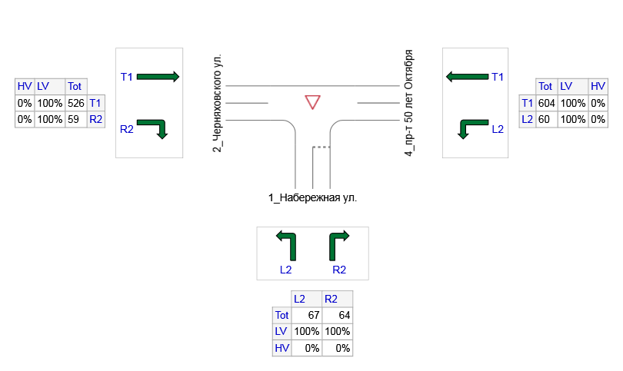
Рисунок 15 - Значение максимальной приведенной интенсивности по направлениям на пересечении пр-т 50 лет Октября - ул. Набережная вечерний час пик
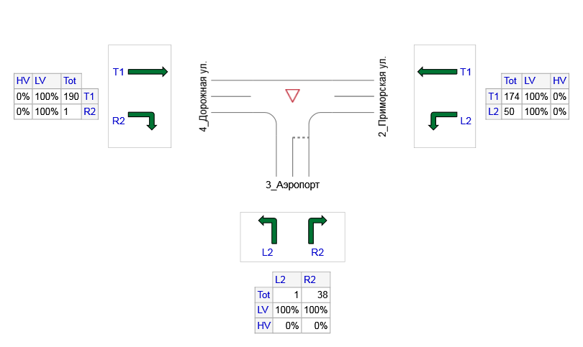
Рисунок 16 - Значение максимальной приведенной интенсивности по направлениям на пересечении ул. Приморская – Аэропорт утренний час пик
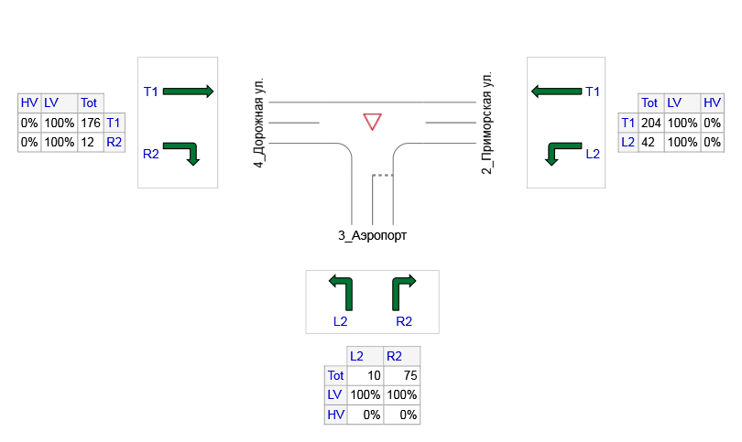
Рисунок 17 - Значение максимальной приведенной интенсивности по направлениям на пересечении ул. Приморская – Аэропорт вечерний час пик

Интенсивности транспортных потоков, полученных по результатам натурного обследования, будут использованы для калибровки транспортной модели и принятия решений по организации дорожного движения при выполнении следующих этапов работы.
В общем составе городских транспортных потоков на отдельных магистральных улицах значительный процент составляют транспортные средства, следующие транзитом через город. Доля транзитного потока в городах колеблется в значительных пределах: для городов с населением до 100 тысяч человек она составляет 20— 50% от общего городского потока.
Для проведения обследований транзитных потоков были исследованы въезд и выезд из Дальнегорского городского округа.
Для обследований было выбрано время с 08:00 до 20:00 часов в среду. Среда как день исследований выбрана с точки зрения отсекания возможной недельной неравномерности транзитного потока.
В результате обработки данных транзитного потока получена база данных, которая позволяет анализировать количество транзитных автомобилей.
Результаты обследований транзитных потоков представлены в таблице 6.
Таблица 6 - Результаты обследования транзитных потоков, ед. тр.ср.
Направление | Въезд, тр.ср. | Выезд, тр.ср. | Транзит, тр.ср. | Транзит, %
со стороны Кавалерово | 713 | 914 | 154 | 5
со стороны Рудная пристань | 2366 | 2366

Анализ эксплуатационного состояния технических средств организации дорожного движения
Анализ эксплуатационного состояния технических средств ОДД дорожной сети Дальнегорского городского округа был произведен на основании натурных обследований. По полученным данным, около 20 % дорожных знаков находятся в неудовлетворительном состоянии, и 80 % дорожной разметки требует обновления.
На дорогах установлены ограждения барьерного типа и искусственные дорожные неровности.
У светофорного объекта отсутствуют пешеходные ограждения. Дорожные ограждения барьерного типа установлены в местах опасных участков дорог, их конструкция соответствует нормативным требованиям.
Искусственные дорожные неровности монолитной конструкции установлены на ул. Пионерская, ул. Набережная, ул. Химиков, ул. Ленинской, ул. парковой и ул. Первомайской. Конструкция и место установки имеющихся искусственных дорожных неровностей соответствуют нормативным требованиям.
Для обозначения нерегулируемых перекрестков и пешеходных переходов отсутствуют светофоры Т.7.
Светофоры Т.7 применяют в случаях если:
- интенсивность движения транспортных средств и пешеходов составляет не менее половины от ее значений для условий 1 и 2 по 7.2.14 ГОСТ Р 52289-2004;
- не обеспечена видимость для остановки транспортного средства, движущегося со скоростью, разрешенной на участке дороги перед перекрестком или пешеходным переходом;
- пешеходный переход расположен на дороге, проходящей вдоль территории детских учреждений;
- по техническим обоснованиям невозможно применение светофорного регулирования по 7.2.15 для обозначения пешеходного перехода.
Таким образом, часть применяемых ТСОДД на УДС Дальнегорского городского округа, такие как дорожная разметка и дорожные знаки находятся в ненормативном состоянии. Также существует потребность в установке дополнительных ТСОДД для повышения безопасности дорожного движения и комфортного передвижения населения по территории данного района.

Анализ эффективности используемых методов организации дорожного движения

Организация движения транспортных средств
Одним из наиболее важных методов организации дорожного движения на дорогах является ограничение скоростного режима.
Высокие скорости повышают риск попадания в дорожно-транспортное происшествие по целому ряду причин. Велика вероятность того, что водитель может не справиться с управлением транспортным средством, будет не в состоянии предвидеть надвигающуюся опасность, в результате чего другие участники дорожного движения могут неправильно оценить скорость его транспортного средства.
Поэтому метод ограничения скоростного режима является важной составляющей организации дорожного движения, который направлен на сокращение числа дорожно-транспортных происшествий, снижение числа серьезных травм и смертельных случаев, которые могут возникнуть в результате таких ДТП.
Управление скоростью может осуществляться при помощи следующих технических средств ОДД: дорожными знаками, средствами фото/видеофиксации нарушений, искусственными дорожными неровностями и др. ТСОДД.
На территории Дальнегорского городского округа ограничение скоростного режима действует на дорогах регионального и межмуниципального значения на опасных участках дорог. Средства фото/видеофиксации нарушений отсутствуют. Искусственные неровности установлены на ул. Пионерская, ул. Набережная, ул. Химиков, ул. Ленинской, ул. парковой и ул. Первомайской.
Организация дорожного движения на пересечениях автомобильных дорог и улиц может осуществляться как в регулируемом, так и в нерегулируемом режиме. Регулировка движения на пересечениях выполняется с помощью светофорных объектов, организации саморегулируемого кольцевого пересечения, а также посредством устройства транспортной развязки в разных уровнях.
Движение транспортных средств в Дальнегорского городского округа в нерегулируемом режиме осуществляется на всех перекрестках движение осуществляется в нерегулируемом режиме, что зачастую приводит к возникновению аварийных ситуаций.
Движение транзитного транспорта по территории муниципального образования осуществляется по дороге регионального значения Осиновка – Рудная Пристань.

Организация движения пассажирского транспорта общего пользования
Оптимальная организация работы системы пассажирских перевозок является одним из основных показателей эффективности всей транспортной системы, а также основным фактором, от которого зависит общий уровень и качество жизни населения района. В случае наличия факторов, затрудняющих движение маршрутных транспортных средств, для их устранения наиболее эффективно использовать именно средства организации дорожного движения. В противном случае городской пассажирский транспорт становится неэффективным, поскольку не может конкурировать с индивидуальным транспортом.
Основными параметрами, определяющими оптимальную организацию движения пассажирского транспорта общего пользования, являются:
- охват сети общественного транспорта;
- плотность и дублируемость маршрутной сети;
- обустроенность остановочных пунктов;
- соответствие движения маршрутов установленному расписанию.
Пассажирский транспорт общего пользования Дальнегорского городского округа охватывает все населенные пунктов округа.
Среднее расстояние между остановочными пунктами на линиях общественного пассажирского транспорта составляет 0,7 км, также есть остановки с расстоянием 5,7 – 23 км между населенными. что объясняется большим расстоянием между соседними населенными пунктами и большими неосвоенными территориями городского округа.
По данным натурного обследования и результатам опроса населения обустроенность остановочных пунктов низкая.
Результаты натурных обследований показывают, что движение маршрутных транспортных средств осуществляется согласно расписанию, но по результатам опроса населения выявлены жалобы на недостаточность рейсов в вечернее время и большие интервалы движения в часы пик.
Движение общественного транспорта на территории городского округа в общем организовано эффективно.

Организация велосипедного и пешеходного движения
Основной задачей обеспечения пешеходного движения вдоль магистралей является отделение его от транспортного потока. Необходимыми мерами для этого являются:
- устройство тротуаров на улицах и пешеходных дорожек вдоль автомобильных дорог. Они должны быть достаточной ширины для потока людей и содержаться в надлежащем состоянии;
- применение по краю тротуара ограждений, предотвращающих внезапный для водителей выход пешеходов на проезжую часть, а также установка на разделительной полосе магистралей ограждающей сетки, препятствующей переходу людей;
- выделение и ограждение дополнительной полосы на проезжей части для движения пешеходов при недостаточной ширине тротуаров и наличии резерва на проезжей части;
- устройство ограждений, предотвращающих выезд автомобилей на пешеходные пути в наиболее опасных местах.
По данным статистики аварийности доля ДТП с участием пешеходов на территории Дальнегорского городского округа составила 35 %. Это свидетельствует об отсутствии пешеходной инфраструктуры или недостаточном ее содержании на отдельных участках УДС. Велосипедный транспорт является наиболее перспективным видом транспорта при перемещении на небольшие расстояния, так как является более экономичным и экологичным видом транспорта.
По причине отсутствия велосипедной инфраструктуры движение выполняется по автомобильным дорогам и обочинам, что негативно сказывается на безопасности велосипедного и автомобильного движения. Одновременное движение велосипедистов и автомобильного транспорта с высокой скоростью повышает риск возникновения ДТП. В российской практике к настоящему времени отмечено множество случаев подобных столкновении, приведших к гибели их участников.

Анализ причин и условий возникновения дорожно-транспортных происществий
Анализ статистики дорожно-транспортных происшествий по городу Дальнегорск произведен на основании данных, полученных посредством сайта - Stat.gibdd.ru по городу Дальнегорск за период с 01.01.2015г. по 15.08.2017г. Статистика дорожно-транспортных происшествий приведена в приложении Д.
Информация по очагам дорожно-транспортных происшествий предоставлена инспекцией дорожного надзора ОГИБДД Управления МВД России по городу Дальнегорск.
Так же для наглядного представления мест концентрации ДТП использовались обработанные статистические данные, полученные посредством сайта - Stat.gibdd.ru по городу Дальнегорск за период с 01.01.2015г. по 15.08.2017г. Нами была проведена работа по сопоставлению полученных координат ДТП из официальной статистики и реальных географических отметок. В итоге для нанесения мест концентрации ДТП на карту, и дальнейшего анализа мест концентрации ДТП были использованы всего 87 координат, прочие не вошли в границы городского поселения.

Анализ статистки дорожно-транспортных происшествий
Общее количество дорожно-транспортных происшествий за период с 2015 года по август 2017 года составило 157.
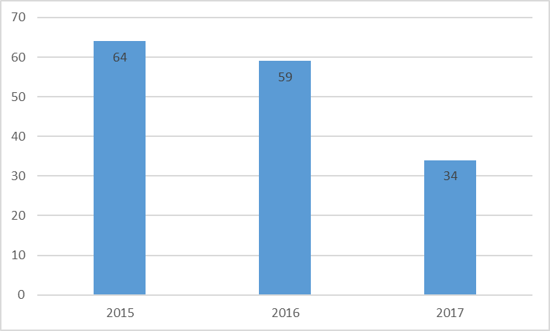
Рисунок 18 - Распределения количества произошедших ДТП за каждый год.
В 2016 году наблюдается снижение количества дорожно-транспортных происшествий на 7,8%. Так как данные за последний анализируемый 2017 год предоставлены только включительно по август месяц, нет возможности сказать точно, что прослеживаемая, в представленных материалах, тенденция снижения числа дорожно-транспортных происшествий является таковой в действительности.
Распределение дорожно-транспортных происшествий по месяцам каждого, из указанных, года представлено в таблице 7 и на графике 19 (Приложение Д).
Таблица 7 - Распределение количества дорожно-транспортных происшествий по месяцам за период с 2015 по 2017 год
Месяц | 2015 | 2016 | 2017 (по 30.08)
Январь | 6 | 2 | 1
Февраль | 3 | 2 | 5
Март | 2 | 4 | 2
Апрель | 3 | 4 | 4
Май | 3 | 7 | 6
Июнь | 10 | 4 | 6
Июль | 7 | 8 | 4
Август | 3 | 5 | 6
Сентябрь | 11 | 7
Октябрь | 6 | 11
Ноябрь | 6 | 3
Декабрь | 4 | 2
Общее количество ДТП | 64(40,77%) | 59(37,57%) | 34(21,66%)

Исходя из представленных выше данных, четко прослеживается снижение пиков аварийности в летние месяцы за последние два года по отношению к данным за 2015 год, так же мы отчетливо видим, что аварийность повышается в осенние месяцы. Это в свою очередь связано с ухудшением дорожных условий в связи с плохим содержанием дорог в период выпадения осадков в виде дождя и снега и снижением температуры воздуха, что может приводить к образованию наледи. Так же не стоит исключать, тот факт, что водители транспортных средств зачастую пренебрегают правилами эксплуатации автомобильного транспорта в части смены летней резины на зимнюю.
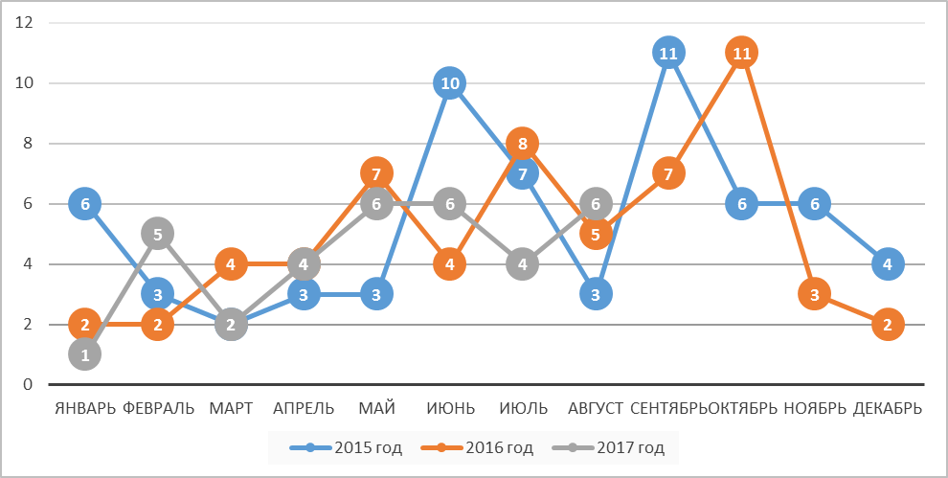
Рисунок 19 - Распределение дорожно-транспортных происшествий по месяцам в разрезе года за период с 2015 по 2017 год
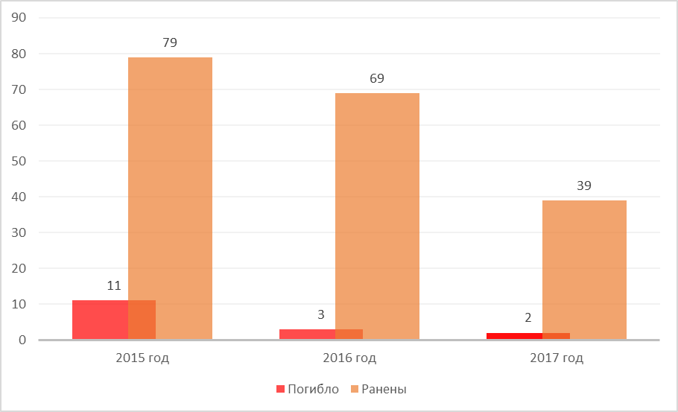
Рисунок 20 - Количество погибших и раненных в период 2015 – 2017 годы
В данном случае отчетливо видна тенденция снижения уровня смертности и ранений при дорожно-транспортных происшествиях. В 2016 году произошло резкое снижение уровня смертности на 72,72% и снижение уровня ранения пострадавших на 12, 66%. У нас нет возможности проследить причину такого высокого скачка снижения уровня смертности, так как все прочие факторы, приводящие к ДТП, к сожалению, не изменились.
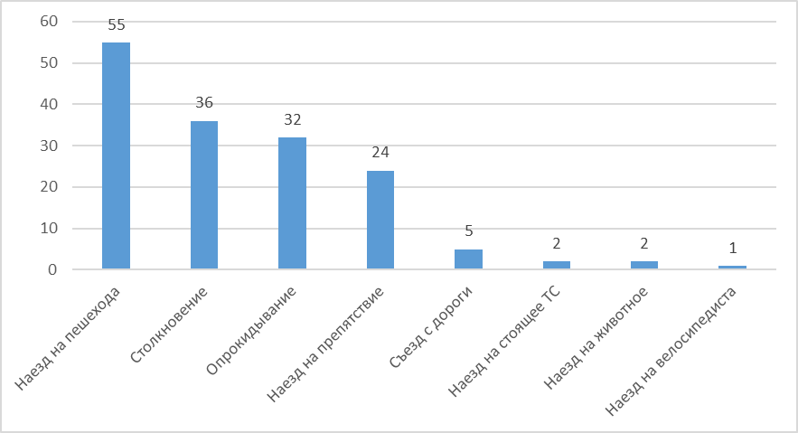
Рисунок 21 - Распределение количества произошедших ДТП по видам
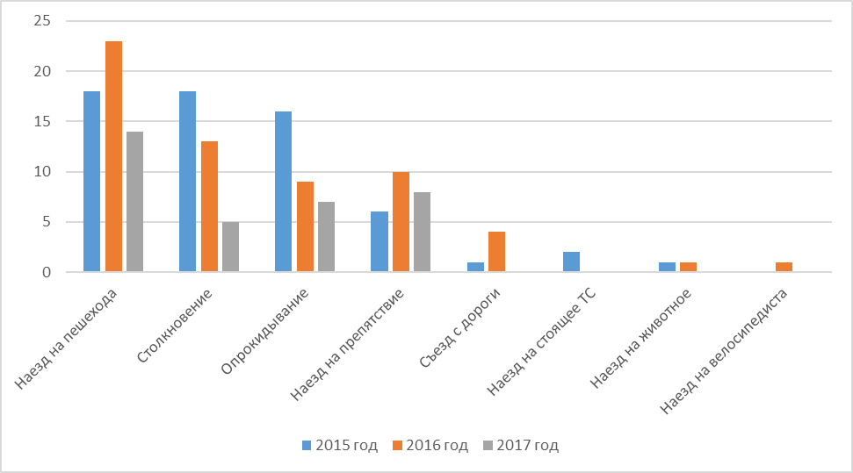
Рисунок 22 - Распределение количества произошедших ДТП по видам за каждый год
В результате анализа статистики дорожно-транспортных происшествий показано, что в настоящее время наиболее частыми видами ДТП являются:
- наезд на пешехода (35%);
- столкновение (23%);
- опрокидывание (20,4%);
- наезд на препятствие (15, 2%).
Таблица 8 - Распределение количества произошедших ДТП по видам за каждый год
Вид дорожно-транспортного происшествия | 2015 | 2016 | 2017 | Всего
Наезд на пешехода | 19 | 22 | 14 | 55
Столкновение | 19 | 12 | 5 | 36
Опрокидывание | 16 | 9 | 7 | 32
Наезд на препятствие | 6 | 10 | 8 | 24
Съезд с дороги | 1 | 4 |  | 5
Наезд на стоящее ТС | 2 |  |  | 2
Наезд на животное | 1 | 1 |  | 2
Наезд на велосипедиста |  | 1 |  | 1
Общий итог | 64 | 59 | 34

Самый распространенный вид ДТП — это наезд на пешехода, в большинстве случаев нарушениями является нарушение правил проезда пешеходного перехода (нарушение Правил Дорожного Движения), а также переход пешеходами проезжей части вне пешеходного перехода.
Второй по частоте вид ДТП — это столкновение. Преобладающими причинами столкновений являются неудовлетворительные дорожные условия, а именно: отсутствие или плохая различимость горизонтальной дорожной разметки.
Следует отметить, что при заполнении карты ДТП, преимущественно распространена запись «Отсутствие недостатков» в графе «НДУ», данная графа заполнена в 54% случаев, что затрудняет определение внешних причин дорожно-транспортного происшествия. В таблице 9 систематизированы случаи НДУ указанных в статистике ДТП.
Таблица 9 - Распределение количества ДТП в зависимости от неудовлетворительных дорожных условий
Неудовлетворительные дорожные условия | 2015 | 2016 | 2017 | Итого
Не установлены | 38 | 28 | 19 | 85
Отсутствие, плохая различимость горизонтальной разметки проезжей части | 11 | 17 | 10 | 38
Недостатки зимнего содержания | 9 | 4 | 1 | 14
Неисправное освещение | 3 | 2 |  | 5
Дефекты покрытия | 1 | 3 | 0 | 4
Неудовлетворительное состояние разделительной полосы |  |  | 3 | 3
Низкие сцепные качества покрытия | 1 | 1 |  | 2
Отсутствие освещения |  | 1 | 1 | 2
Неправильное применение, плохая видимость дорожных знаков |  | 1 |  | 1
Неровное покрытие |  | 1 |  | 1
Отсутствие освещения
Несоответствие люков смотровых колодцев и ливневой канализации предъявляемым требованиям | 1 |  |  | 1
Неудовлетворительное состояние обочин |  | 1 |  | 1
Общий итог | 64 | 59 | 34 | 157

Большая часть ДТП (24 % от общего количества ДТП) происходит в условиях отсутствия или плохой различимости горизонтальной разметки, так же значительно (8,9 % от общего количества ДТП) на количество дорожно-транспортных происшествий влияют недостатки зимнего содержания автомобильных дорог.
Из анализа статистики ДТП очевидно, что значительная часть дорожно-транспортных происшествий, а именно 64% происходят на дорогах регионального значения. Причем прослеживается четкая тенденция увеличения количества дорожно-транспортных происшествий на 34% в 2016 году, по отношению к 2015 году.
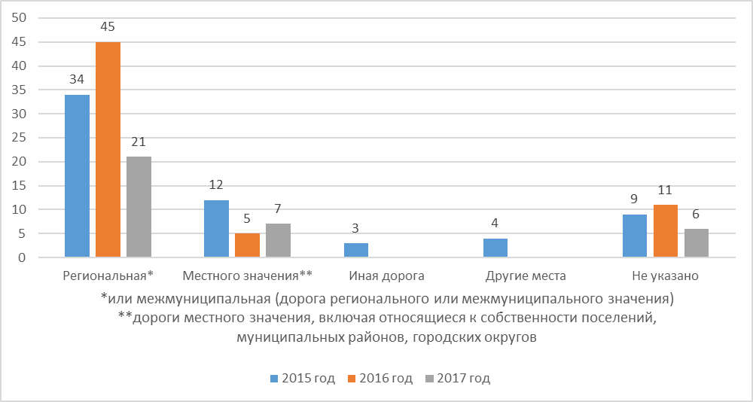
Рисунок 23 - Распределение количества ДТП по типам дорог

Анализ очагов аварийности
Инспекцией дорожного надзора ОГИБДД Управления МВД России по городу Дальнегорск были предоставлены следующие данные: «В 2015 году местом концентрации ДТП являлся участок автодороги ≪Осиновка - Рудная Пристань≫ с 363км + 100м по 363 км+700м, произошло 3 ДТП, в которых было ранено 3 человека. Произошло 2 ДТП в дневное время, 1 ночное. По видам 1 наезд на пешехода, 1 столкновения, 1 наезд на препятствия. Были выявлены недостатки содержания улично-дорожной сети, отсутствия дорожной разметки, отсутствие освещения.
В 2016 году местом концентрации ДТП являлись участки с 360км+200м по 362км+900м автодороги ≪Осиновка - Рудная Пристань≫, на которых произошло 15 ДТП, из которых 10 ДТП произошло в темное время суток и 5 ДТП в дневное время. По видам ДТП столкновения 3, наезд на препятствия 4, наезд на пешеходов 8 ДТП. Совершено 11 ДТП при ИДУ отсутствие горизонтальной дорожной разметки, отсутствие освящения, в которых было ранено 15 человек, погибло 2 человека. За первое полугодия 2017 года очагом аварийности является участок дороги с 360км по 362км автодороги ≪Осиновка – Рудная Пристань≫, на которых произошло 6 ДТП, 4 ДТП произошло в темное время суток и 2 ДТП в дневное время. По видам было совершено 4 наезда на пешеходов и 2 ДТП наезда на препятствия. Совершено 4 ДТП с ИДУ отсутствие горизонтальной дорожной разметки, отсутствие освящения. В данных ДТП было ранено 8 человек. Мест концентрации ДТП на автодорогах местного значения не зарегистрировано.»
Таблица 10
Год | Время | Вид ДТП | Адрес | Ранено | Ранено  детей | Погибло | Погибло  детей | Объекты УДС | Освещение
2015 год | 2 ДТП днем, 1 ночью | 2 столкновения, 1 наезд на пешехода. | ≪Осиновка  -Рудная  Пристань≫  с З63км по  363км+700  м | 3 |  |  |  | Многоквар- тирные дома | Отсутствует  освещения,  Плохая  Видимость  дорожной  разметки.
2016 год | 10 ДТП  ночью, 5  днем | Столкновения 3, наезд на препятствия 4, наезд на пешеходов 8. | ≪Осиновка  -Рудная  Пристань≫  с З60км по  362км+900  м | 15 | 2 |  |  | Многоквар-тирные дома | Отсутствие  освещения.  Плохая  видимость  горизонтальной  дорожной  разметки.
2017 год | 8 ДТП | 4ДТП наезд на пешеходов, 4 наезд на препятствие. | ≪Осиновка  -Рудная  Пристань≫  360км+362  км. | 8 |  |  |  | Многоквар- тирные дома | Отсутствие  освещения.  Плохая  видимость  дорожной  разметки.

Таким образом, на основе вышеизложенного материала будет производиться более подробный анализ, в части предложений по организации дорожного движения.

Заключение
Основной целью настоящего этапа является сбор и анализ исходных данных (документарных, статистических, технических) Дальнегорского городского округа.
В рамках настоящего этапа были проведены следующие мероприятия:
1) Собраны и систематизированы следующие исходные данные:
- данные социально-экономического развития района (численность населения, в том числе с распределением численности населения по территории района, показатели труда и заработной платы населения, прогнозные значения ранее указанных показателей);
- характеристика текущего состояния транспортного комплекса.
2) Проанализированы мероприятия целевых программ и планов развития транспортного комплекса.
3) Подготовлены и проведены транспортные обследования на территории городского округа, в том числе проведена обработка результатов обследования.
4) Проведен анализ полученных данных и результатов обследований, в результате которого были выявлены ключевые недостатки в организации дорожного движения и работе системы пассажирского транспорта.
5) Проведен анализ статистики аварийности, в результате которого были выявлены наиболее распространенные виды ДТП на территории городского округа
В результате проведенной работы была подготовлена база исходных данных, которая будет использована для разработки транспортной модели, микромоделей ключевых транспортных узлов, а также Программы мероприятий в рамках КСОДД на территории Дальнегорского городского округа на прогнозные периоды.

